广东省危险化学品基础信息管理系统
企业用户操作手册

2019年4月
目录
1 概述 5
2 企业登陆 6
3 企业注册 7
4 企业信息登记 8
4.1 经营企业信息登记 8
4.1.1 企业信息填写 8
4.1.2 许可信息 10
4.1.3 危险化学品列表 10
4.1.4 储罐信息（门店经营、贸易经营无此信息） 11
4.1.5 固体仓储列表（贸易经营无此信息） 12
4.1.6 存储场所（贸易经营无此信息） 12
4.1.7 安全评价信息（贸易经营企业没有此信息） 12
4.1.8 安全标准化信息（贸易经营无此信息） 13
4.1.9 应急救援预案信息（贸易经营无此信息） 13
4.1.10 平面布置图信息（贸易经营无此信息） 13
4.1.11 重大危险源信息（门店经营、贸易经营无此信息） 13
4.2 生产企业信息登记 14
4.2.1 企业信息填写 14
4.2.2 许可信息 17
4.2.3 危险化学品列表 18
4.2.4 生产工艺 18
4.2.5 储罐信息 19
4.2.6 固体仓储列表 19
4.2.7 存储场所 20
4.2.8 安全评价信息 20
4.2.9 安全标准化信息 20
4.2.10 应急救援预案信息 21
4.2.11 平面布置图信息 21
4.2.12 重大危险源信息 21
4.3 使用企业信息登记 21
4.3.1 企业信息填写 21
4.3.2 许可信息（无许可证企业无此信息） 24
4.3.3 危险化学品列表 25
4.3.4 生产工艺 26
4.3.5 储罐信息 26
4.3.6 固体仓储列表 27
4.3.7 存储场所 27
4.3.8 安全评价信息（无许可证企业无此信息） 28
4.3.9 安全标准化信息（无许可证企业无此信息） 28
4.3.10 应急救援预案信息 28
4.3.11 平面布置图信息 28
4.3.12 重大危险源信息 29
4.4 加油站信息登记 29
4.4.1 企业信息填写 29
4.4.2 许可信息 31
4.4.3 汽油罐/柴油罐情况 31
4.4.4 柴油罐情况 31
4.4.5 气体储罐情况 32
4.4.6 安全评价信息 32
4.4.7 应急救援预案信息 32
4.4.8 重大危险源 32
4.5 城镇燃气信息登记 33
4.5.1 企业信息填报 33
4.5.2 燃气许可信息 35
4.5.3 危险化学品列表 35
4.5.4 储罐信息 36
4.5.5 气瓶信息列表 36
4.5.6 存储场所 37
4.5.7 安全评价信息 37
4.5.8 应急救援预案信息 37
4.5.9 平面布置图信息 38
4.5.10 重大危险源信息 38
4.6 管道运输企业信息登记 38
4.6.1 企业信息填写 38
4.6.2 许可信息 41
4.6.3 危险化学品信息列表 41
4.6.4 储罐信息 42
4.6.5 固体仓储列表 42
4.6.6 存储场所 43
4.6.7 安全评价信息 43
4.6.8 安全标准化信息 43
4.6.9 应急救援预案信息 44
4.6.10 管道信息 44
4.6.11 重大危险源信息 44
4.7 船舶运输企业信息登记 45
4.7.1 ·企业信息填写 45
4.7.2 许可信息 47
4.7.3 船舶信息 47
4.7.4 应急救援预案信息 48
4.8 道路运输企业信息登记 48
4.8.1 企业信息填写 48
4.8.2 许可信息 50
4.8.3 停车场所信息 51
4.8.4 车辆信息 51
4.8.5 应急救援预案信息 51
4.9 废弃处置企业信息登记 52
4.9.1 企业信息填写 52
4.9.2 许可信息 54
4.9.3 危险化学品列表 54
4.9.4 生产工艺 55
4.9.5 储罐信息 55
4.9.6 固体仓储列表 56
4.9.7 存储场所 56
4.9.8 应急救援预案信息 57
4.9.9 平面布置图信息 57
4.9.10 重大危险源信息 57
5 重大危险源登记 58
5.1 重大危险源登记页面 58
5.2 重大危险源关联的化学品 59
5.3 重大危险源填报和编辑 60
6 监督检查交办 61
6.1 监督检查交办页面 61
7 安全承诺登记 62
7.1 安全承诺登记页面 62
7.2 安全承诺信息填报和编辑 62

概述
以下为广东省危险化学品基础信息管理系统总体功能流程图。

企业登陆
打开浏览器（建议使用谷歌浏览器或 9.0 以上版本的 IE 浏览器，分辨率建议1440*900及以上），在地址栏输入地址http://fxpc.qdrisk.cn:9003/, 进入广东省危险化学品基础信息管理系统登录/注册界面；
在系统登录界面中输入用户账号和用户密码，如：用户账号、用户密码，如图1.1；
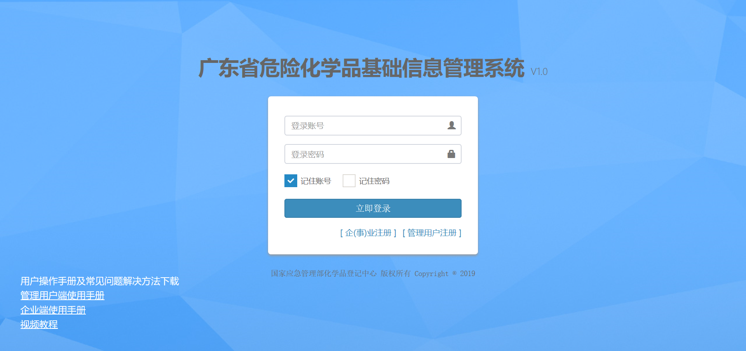
图 1.1
点击登录，进入系统主界面如图 1.2。
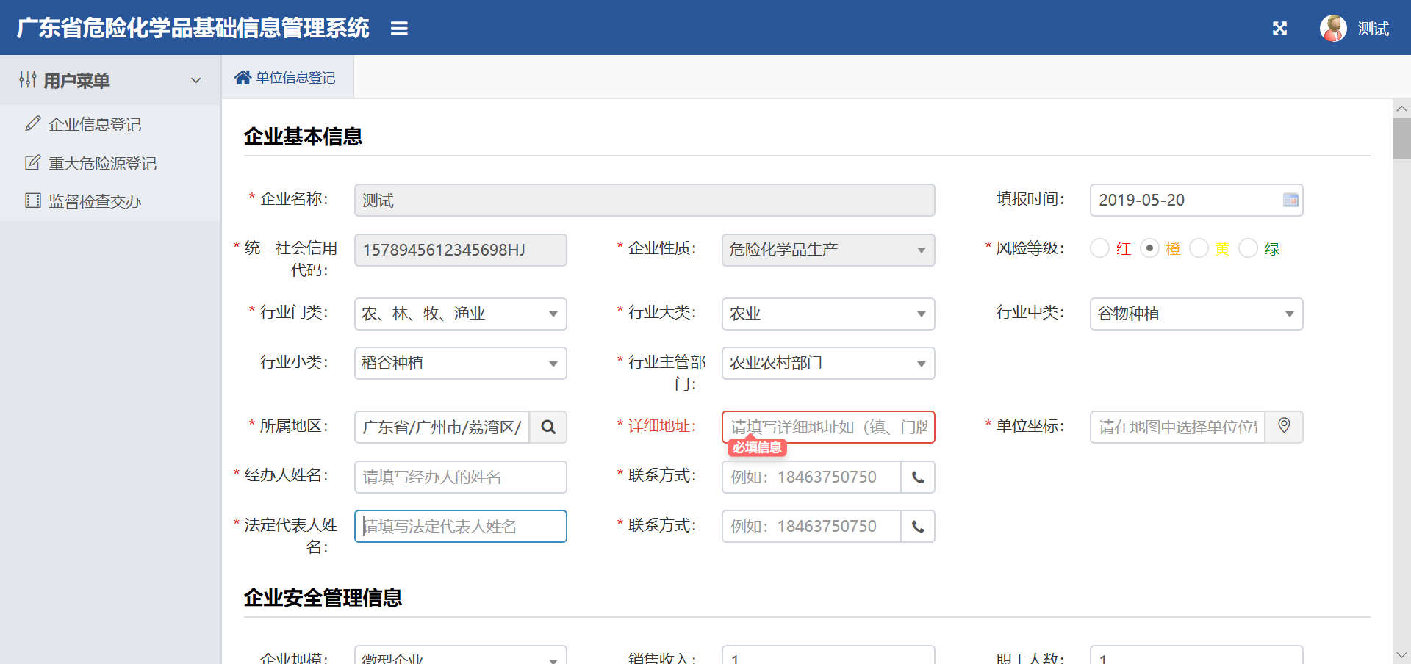
图 1.2

企业注册
点击企业注册如下图所示：
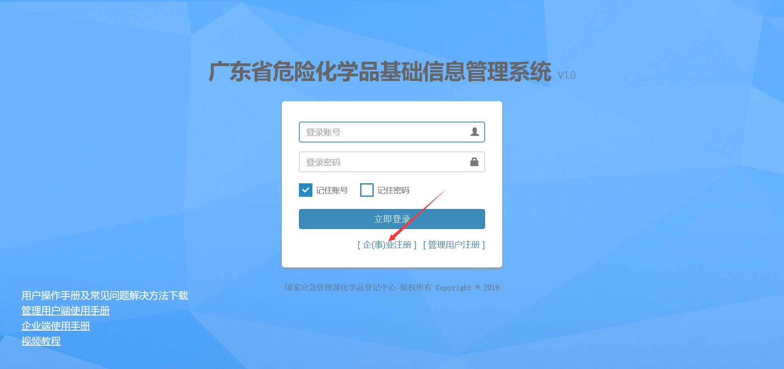
图 1.3
点击所属地区后放大镜标志选择所属地区。企（事）业单位性质必须填写，否则行业主管部门无可选项。行业门类必须选择否则行业大类无下拉框数据，行业门类可以通过关键字进行搜索如图1.4。
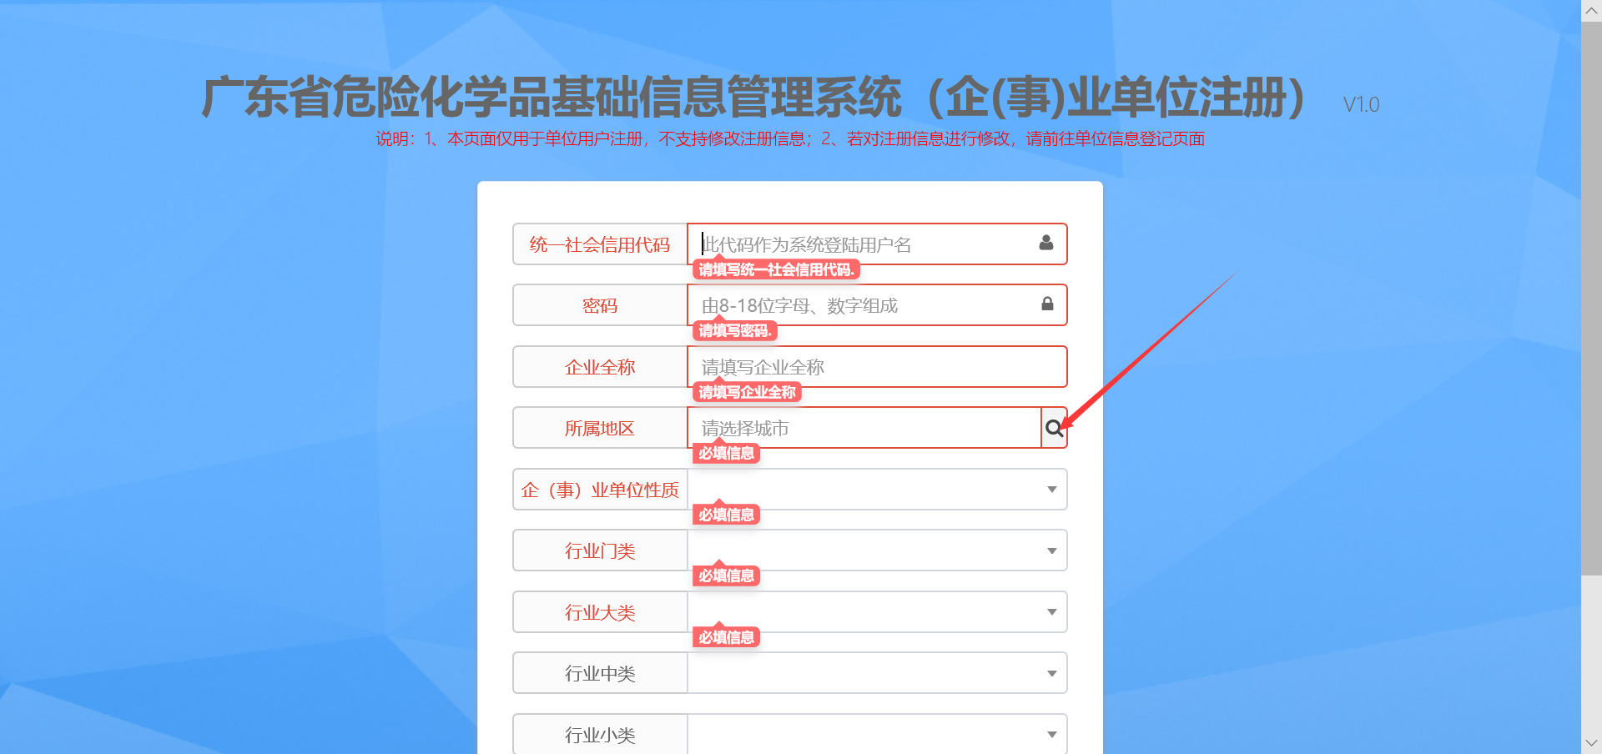
图 1.4

企业信息登记

经营企业信息登记

企业信息填写

企业基本信息
企业基本信息中单位名称、统一社会信用代码，企业性质，行业门类，行业大类，行业中类，行业小类，经营方式，行政主管部门是注册企业时填写的信息，此处为自动带入，其中单位名称、统一社会信用代码、企业性质，经营方式是不能修改的。填报时间是当前用户进行注册、保存、提交后所更新的时间，企业可根据情况填写修改以下信息。
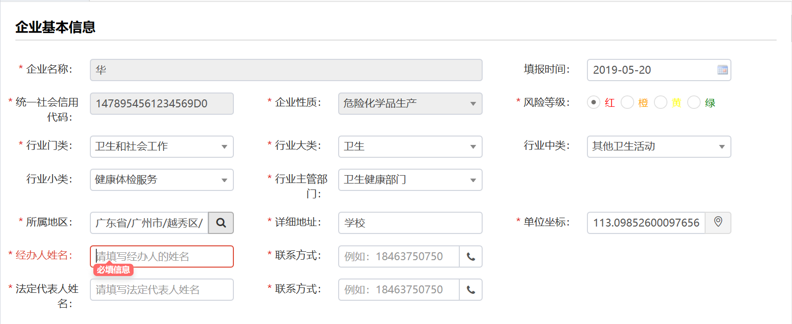

企业安全管理信息
企业安全管理信息包括需要填写的信息企业规模，销售收入，职工人数 是否在化工园区 园区名称 邮政编码 安全管理机构负责人姓名 办公电话 移动电话 内设安全管理部门 专职管理人员人数 管理机构负责人电子邮箱 危险化学品库房或仓储场所建筑面积 应急咨询服务电话 安全值班电话 主要产品及生产规模 周边单位或设施情况 在填写的基本信息中其中标有红星的分为必填项 企业可以根据实际情况如实填写 当点击下一步的可自动保存 可参照如下图：

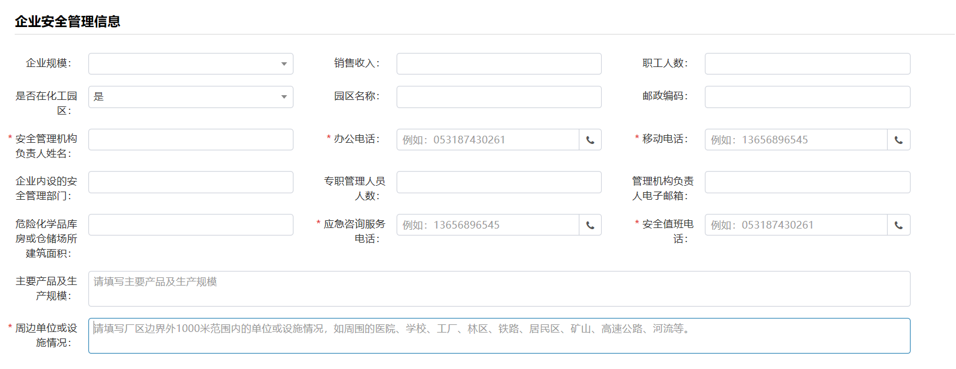

主要负责人信息信息
主要负责人姓名、职务、证书编号、有效截止日期、身份证号，联系方式都是必填项，点击新增时会自动在列表中出现一行空白的行可在里面进行填写，可根据如下信息进行参照填写： 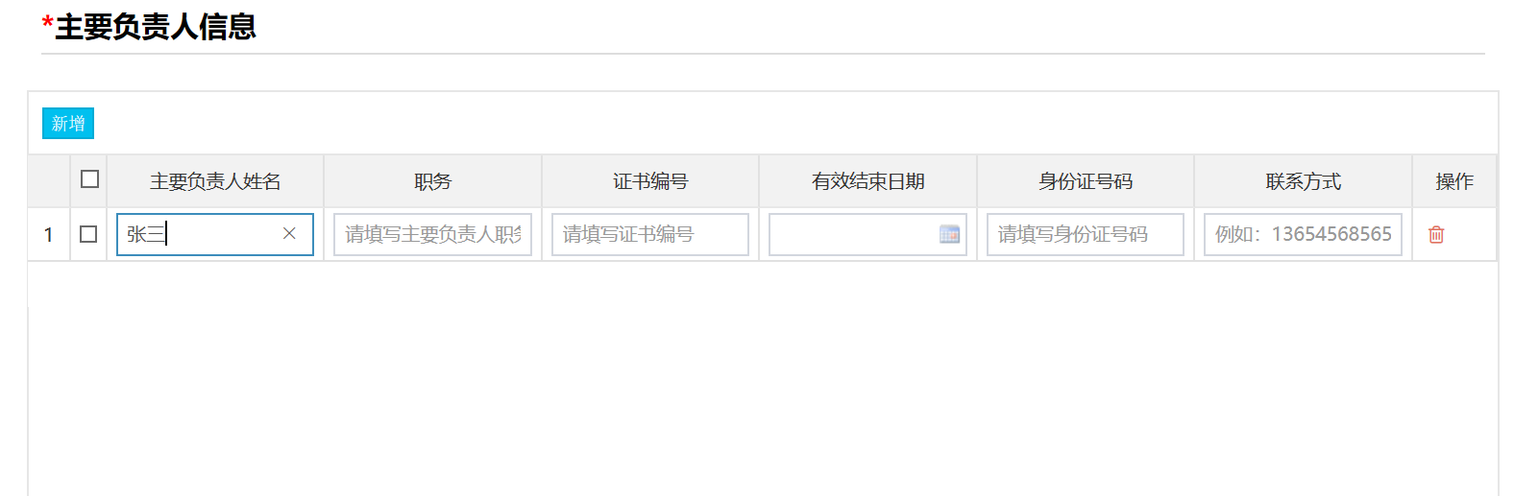

安全管理人员信息
填写的信息包括: 安全管理人员姓名，职务，证书编号，有效截止日期，身份证号码，联系方式，按照实际情况进行填写，日期的选择只需点击文本框即可就能出现选填日期的弹出框选填即可，点击新增时会自动在列表中出现一行空白的行可在里面进行填写，可根据如下信息进行参照填写：

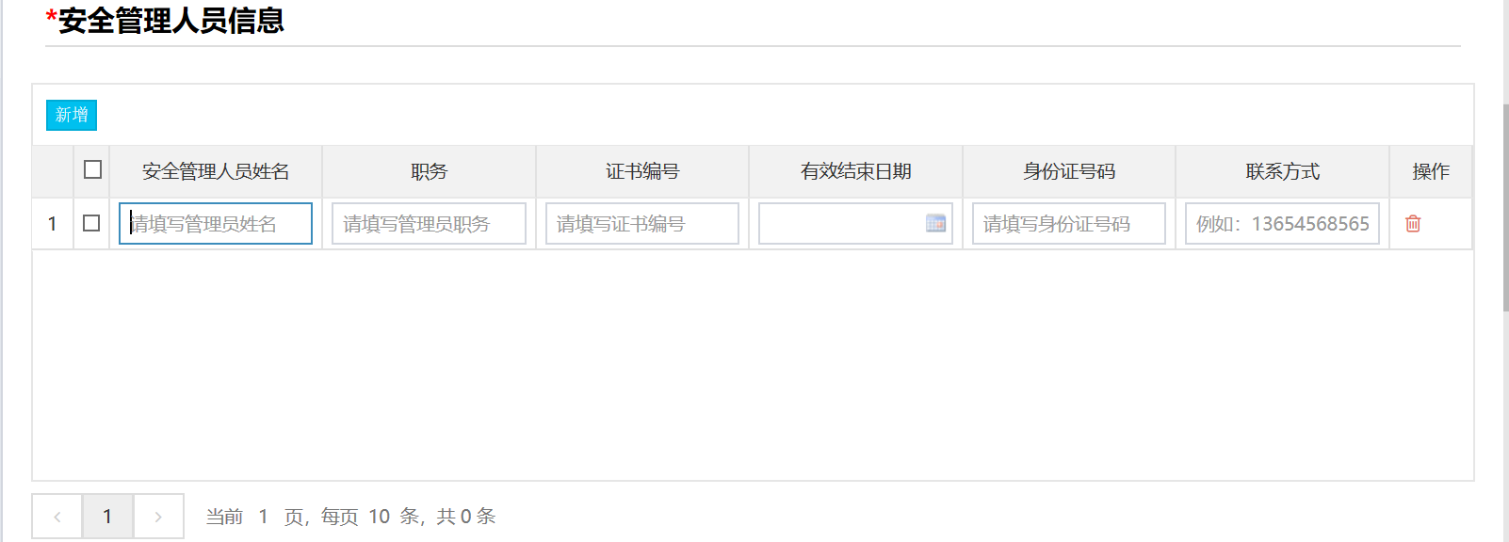

注册安全工程师

填写的信息包括:姓名，职务，证书编号，有效结束日期，省份证号码，联系方式按照实际情况进行填写，日期的选择只需点击文本框即可就能出现选填日期的弹出框选填即可，点击新增时会自动在列表中出现一行空白的行可在里面进行填写，点击下一步后可自动进行保存，可根据如下信息进行参照填写：

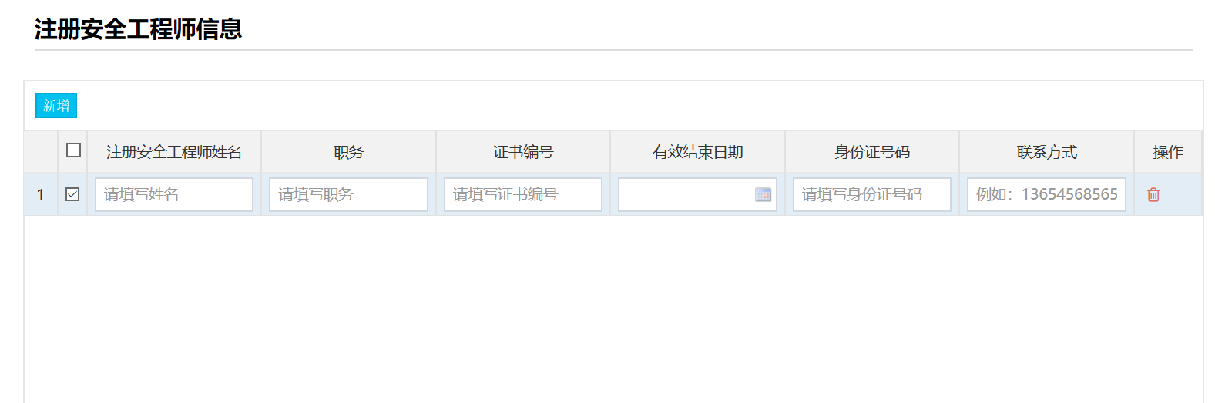

许可信息
在存储场所的填报中需要填写的信息有：许可证号，发证机关，主要负责人，有限期限开始日期，有限期限结束日期，许可证附件上传（正副本-扫描件），许可范围可多选，日期的选择只需点击文本框即可就能出现选填日期的弹出框选填即可，可根据如下信息进行参照填写：
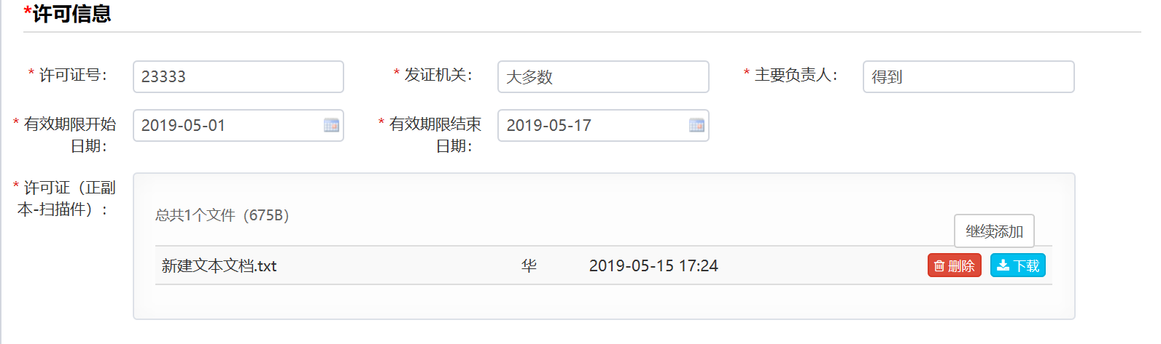

危险化学品列表
危险化学品的填写的字段有：名称，CAS号，用途，最大存储量，年量，安全风险，重点监管， 剧毒，易制爆，备注。
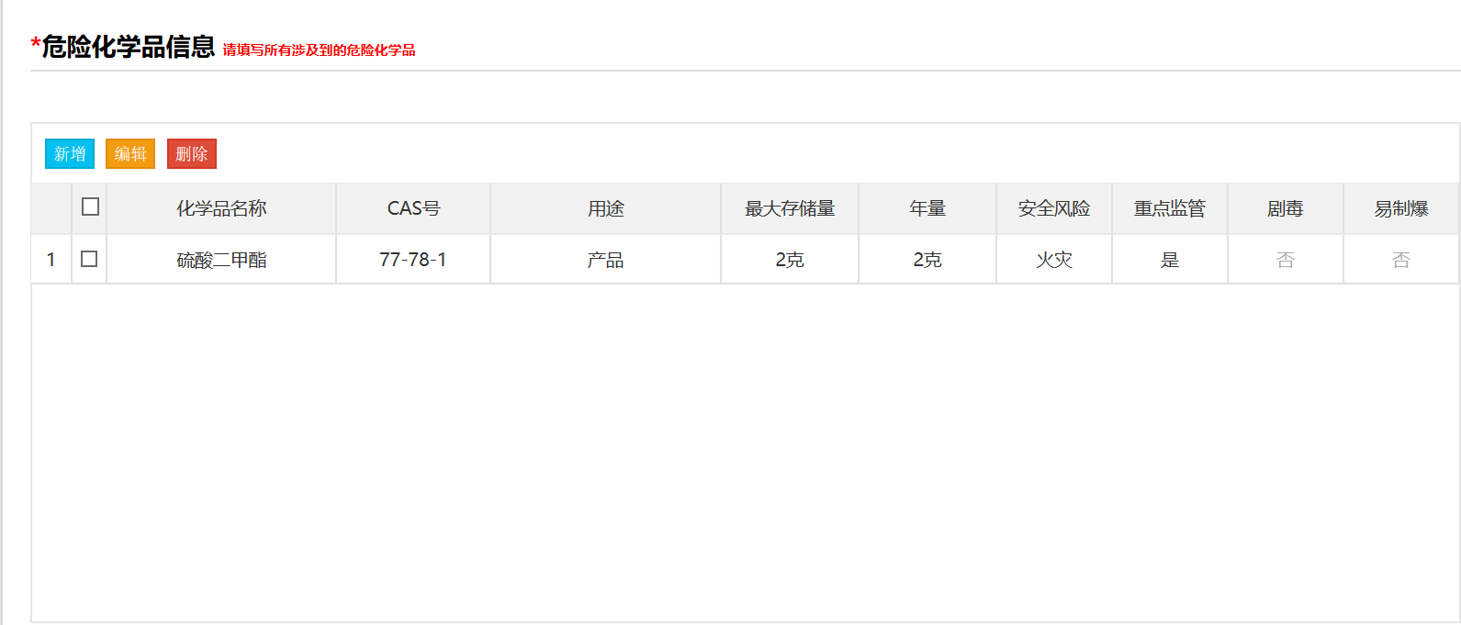
新增危险化学品时只需在名称输入框（类似于百度查询）中输入想要查找的化学品名称或者CAS号，系统便会模糊匹配出若干选项。选择完化学品后若CAS号存在，CAS号会一起显示，如果没有匹配的化学品也可以自行添加化学品，自行添加的化学品CAS号为空、重点监管为否。
CAS号、剧毒、易制爆、重点监管自动带入，无需修改

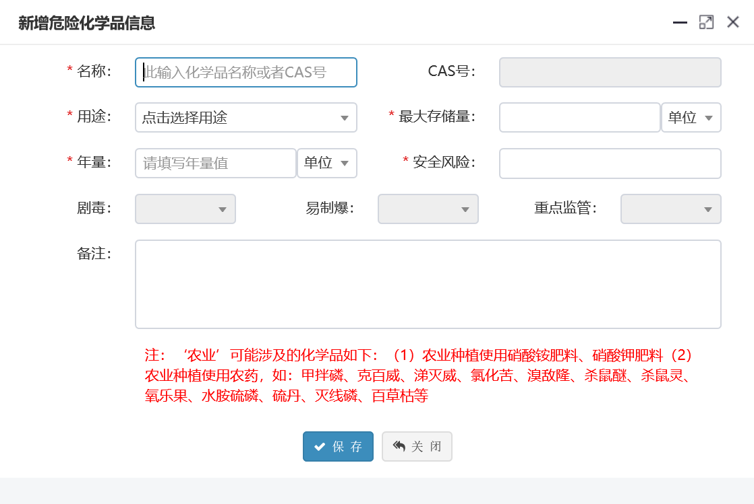

储罐信息（门店经营、贸易经营无此信息）
储罐或仓储列表需要填写的字段信息有名称，介质，储量(t)，位置，备注信息的填报。其中介质中的数据为危险化学品中化学品名称，如果没有添加危险化学品此处介质数据为空。点击新增时会自动在列表中出现一行空白的行可在里面进行填写，点击下一步后可自动进行保存，可根据如下信息进行参照填写：

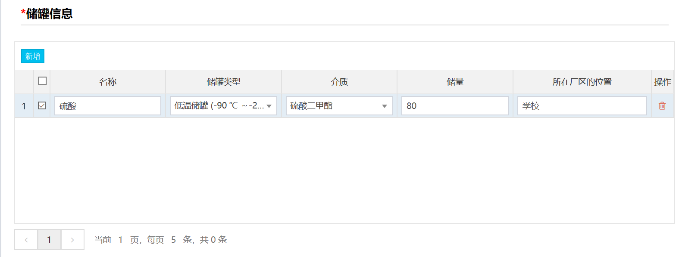

固体仓储列表（贸易经营无此信息）
固体仓储列表需要填写的信息有：名称 储存物质 面积 最大储量 所在厂区位置 备注。 其中存储物质中的数据为危险化学品中化学品名称，如果没有添加危险化学品此处储存物质数据为空。点击新增时会自动在列表中出现一行空白的行可在里面进行填写，点击下一步后可自动进行保存，可根据如下信息进行参照填写：

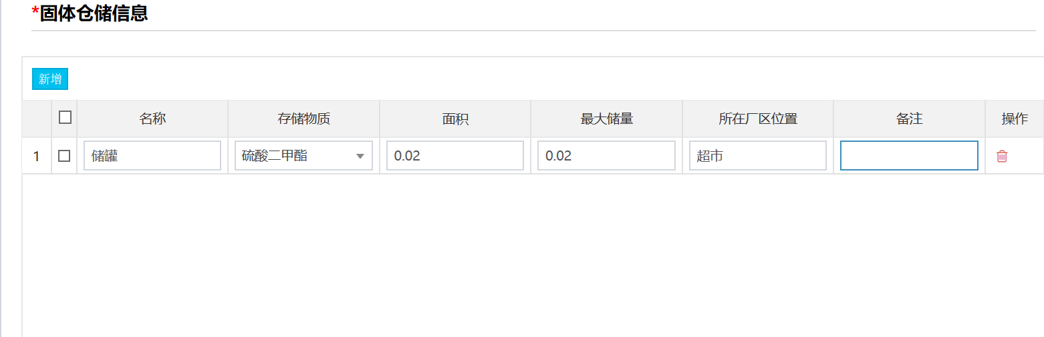

存储场所（贸易经营无此信息）
存储场所会默认添加一条数据，所在地区、详细地址、坐标为企业中对应所在地区、详细地址、坐标信息，联系电话为主要负责人信息。存储场所需要填写的信息有：所在地区 详细地址 联系电话 坐标 建筑面积（m2）点击新增时会自动在列表中出现一行空白的行可在里面进行填写，点击下一步后可自动进行保存，可根据如下信息进行参照填写：
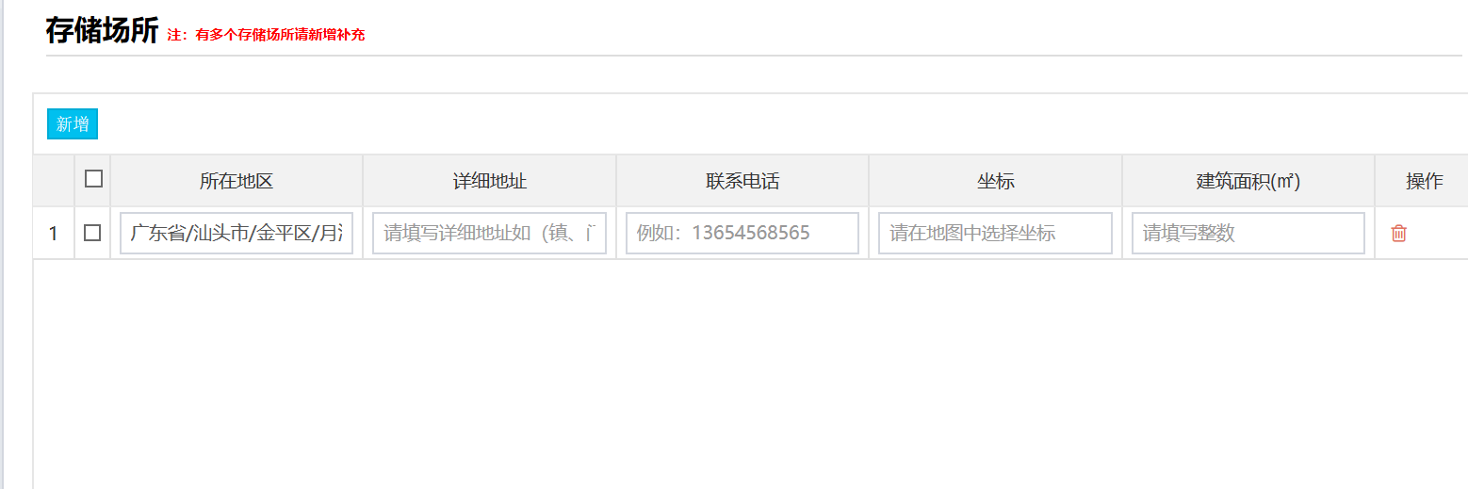

安全评价信息（贸易经营企业没有此信息）
此处需要有上传文件，评级机构只需在输入框（类似于百度查询）中输入想要查找评价机构，系统便会模糊匹配出若干选项。可按照如下进行填写：
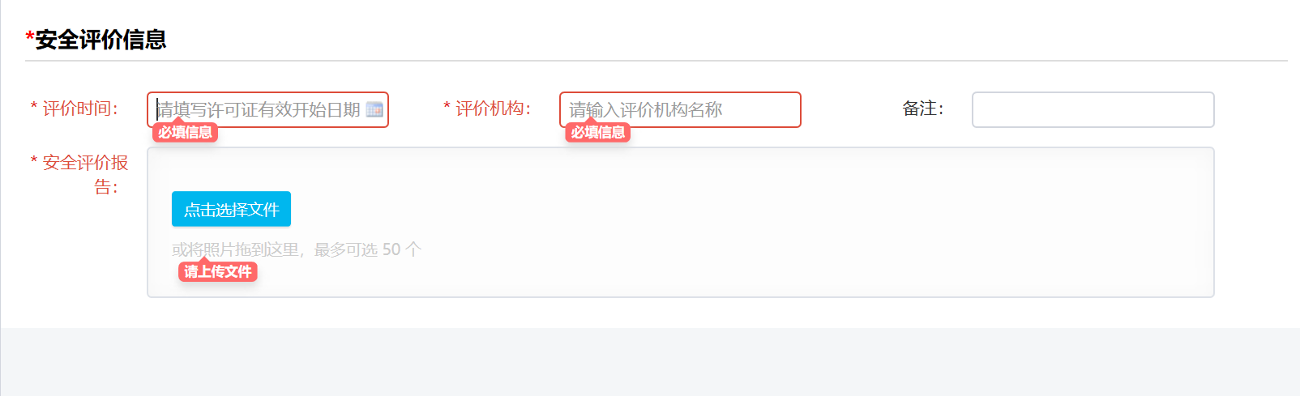

安全标准化信息（贸易经营无此信息）
可按照如下进行填写：
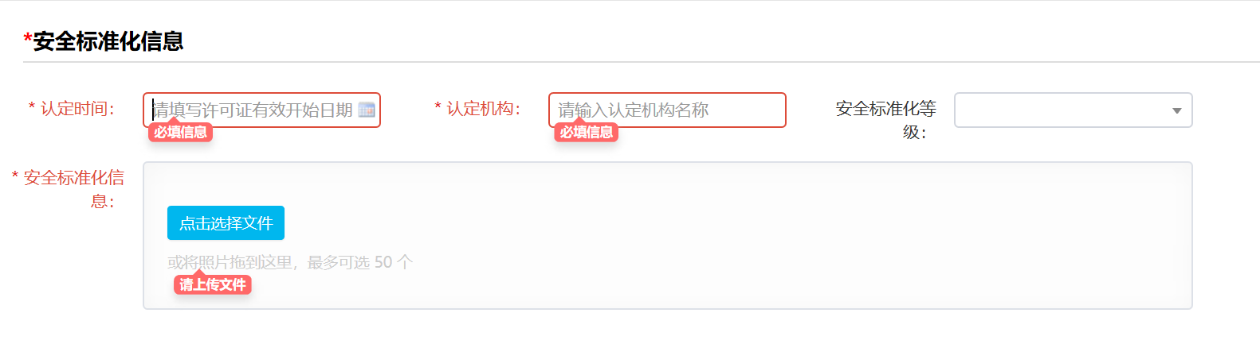

应急救援预案信息（贸易经营无此信息）

可按照如下进行填写：

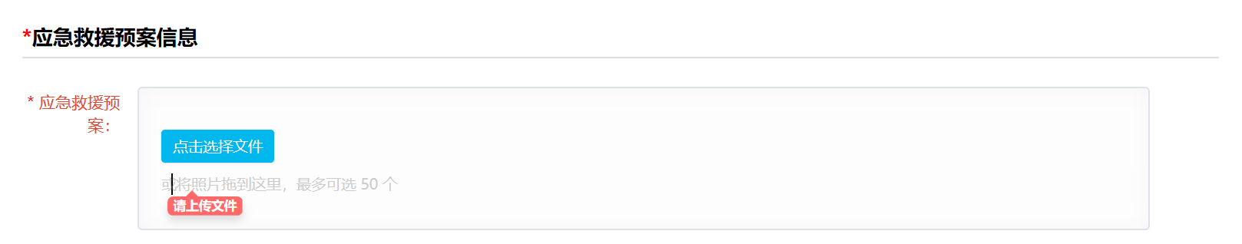

平面布置图信息（贸易经营无此信息）
可按照如下进行填写：
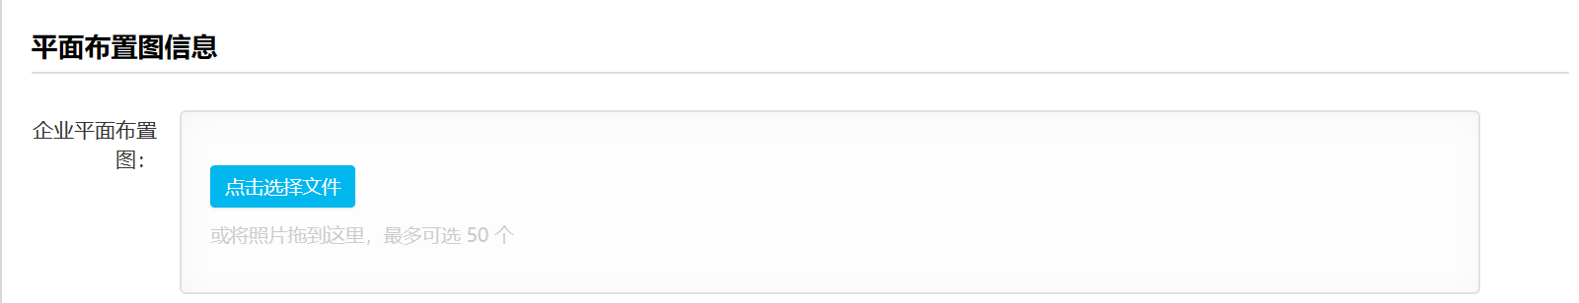

重大危险源信息（门店经营、贸易经营无此信息）
可按照如下进行填写：
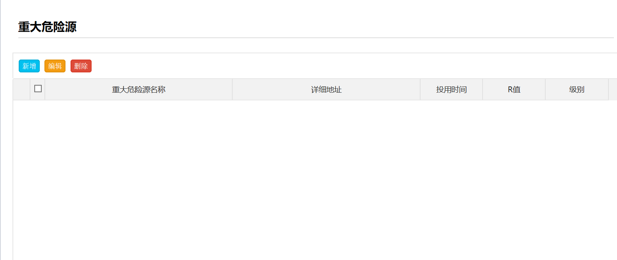

点击下一步后会自动保存

生产企业信息登记

企业信息填写

企业基本信息
企业基本信息中企业名称、填报时间,统一社会信用代码，企业性质，企业性质,行业门类，行业大类，行业中类，行业小类，行业主管部门是注册企业时填写的信息，此处为自动带入，其中单位名称、统一社会信用代码、企业性质是不能修改的。填报时间是当前用户进行注册、保存、提交后所更新的时间，当点击下一步的可自动保存，企业可根据情况填写修改以下信息。
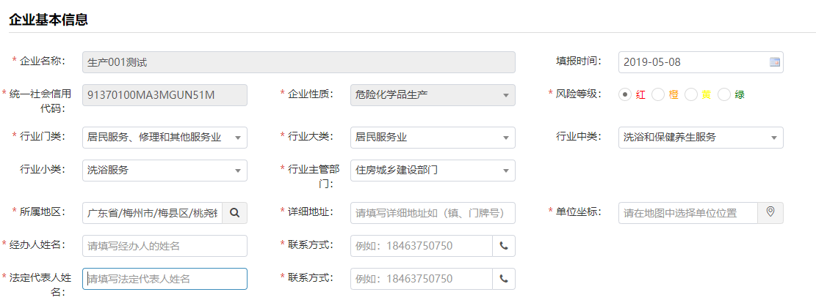

企业安全管理信息
企业安全管理信息包括需要填写的信息企业规模，销售收入，职工人数 是否在化工园区 园区名称 邮政编码 安全管理机构负责人姓名 办公电话 移动电话 内设安全管理部门 专职管理人员人数 管理机构负责人电子邮箱 危险化学品库房或仓储场所建筑面积 应急咨询服务电话 安全值班电话 主要产品及生产规模 周边单位或设施情况 在填写的基本信息中其中标有红星的分为必填项 企业可以根据实际情况如实填写 当点击下一步的可自动保存 可参照如下图：

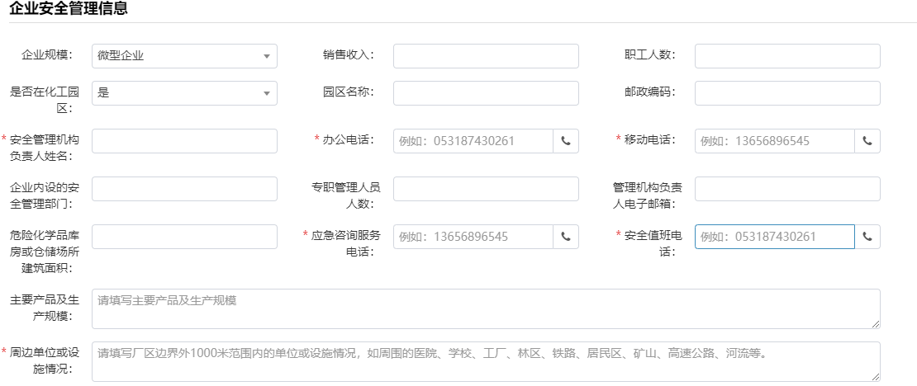

主要负责人信息信息
主要负责人姓名、职务、证书编号、有效截止日期、身份证号，联系方式都是必填项，点击新增时会自动在列表中出现一行空白的行可在里面进行填写，可根据如下信息进行参照填写：

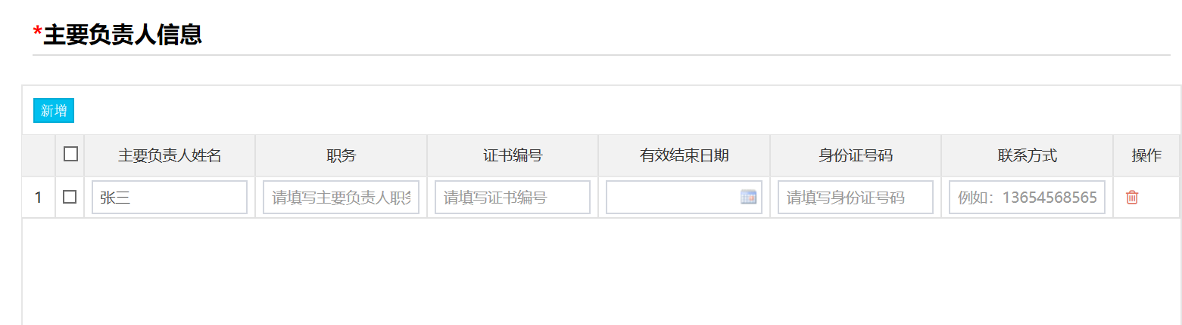

安全管理人员信息
填写的信息包括: 安全管理人员姓名，职务，证书编号，有效截止日期，身份证号码，联系方式，按照实际情况进行填写，日期的选择只需点击文本框即可就能出现选填日期的弹出框选填即可，点击新增时会自动在列表中出现一行空白的行可在里面进行填写，可根据如下信息进行参照填写：

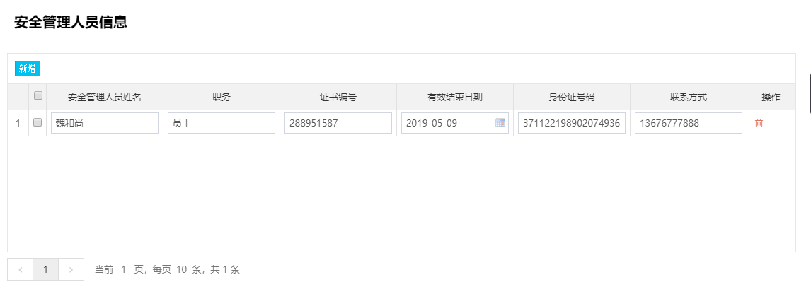

特种作业人员信息
填写的信息包括:姓名，持证类型，证书编号，证书有效开始日期，证书有效结束日期。按照实际情况进行填写，日期的选择只需点击文本框即可就能出现选填日期的弹出框选填即可，点击新增时会自动在列表中出现一行空白的行可在里面进行填写，可根据如下信息进行参照填写：
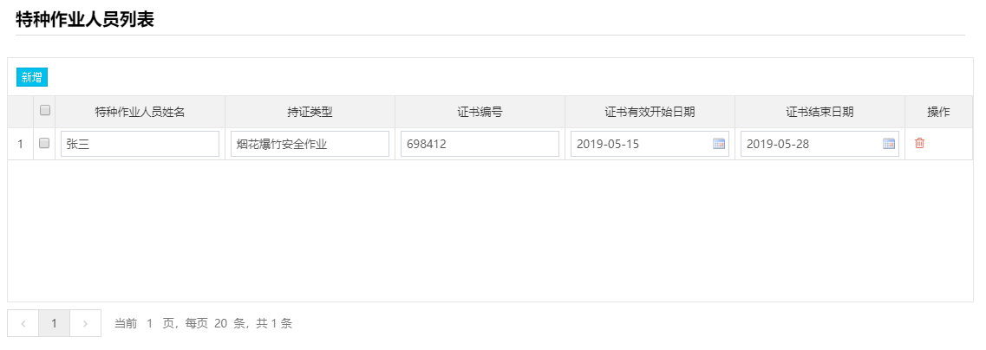

注册安全工程师

填写的信息包括:姓名，职务，证书编号，有效结束日期，省份证号码，联系方式按照实际情况进行填写，日期的选择只需点击文本框即可就能出现选填日期的弹出框选填即可，点击新增时会自动在列表中出现一行空白的行可在里面进行填写，点击下一步后可自动进行保存，可根据如下信息进行参照填写：

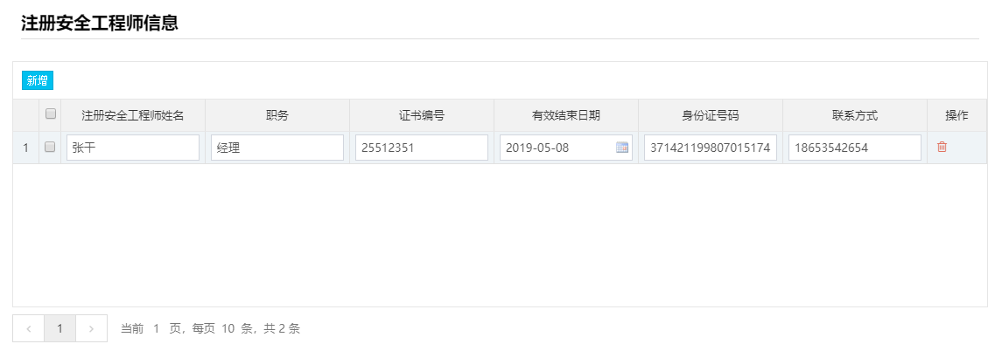

许可信息
在存储场所的填报中需要填写的信息有：许可证号，发证机关，主要负责人，有限期限开始日期，有限期限结束日期，许可证附件上传（正副本-扫描件），日期的选择只需点击文本框即可就能出现选填日期的弹出框选填即可，可根据如下信息进行参照填写：

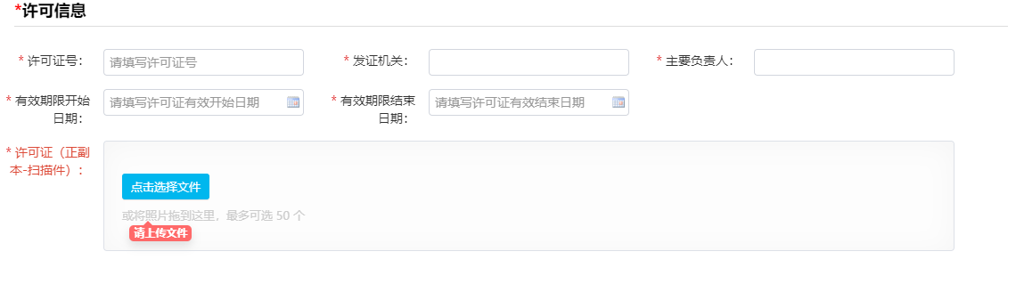

许可范围
填写的信息包括:产品名称、年产量，按照实际情况进行填写，点击新增时会自动在列表中出现一行空白的行可在里面进行填写，可根据如下信息进行参照填写：
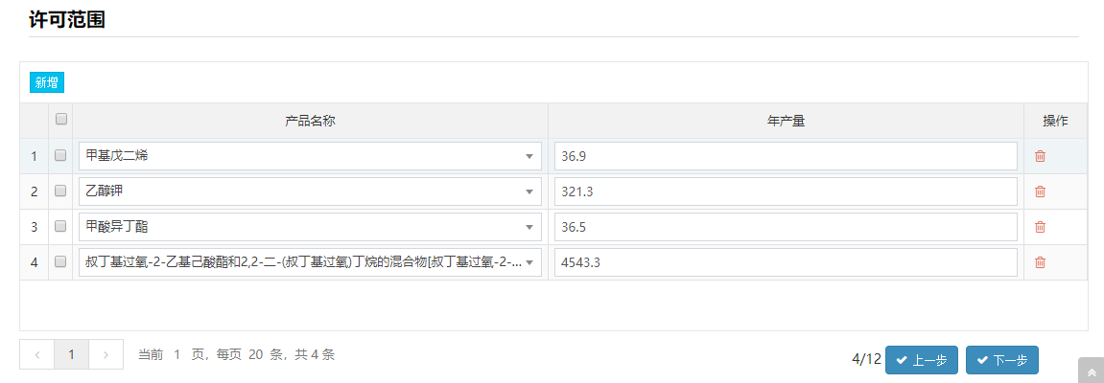

危险化学品列表
危险化学品的填写的字段有：名称，CAS号，用途，最大存储量，年量，安全风险，重点监管， 剧毒，易制爆，备注。
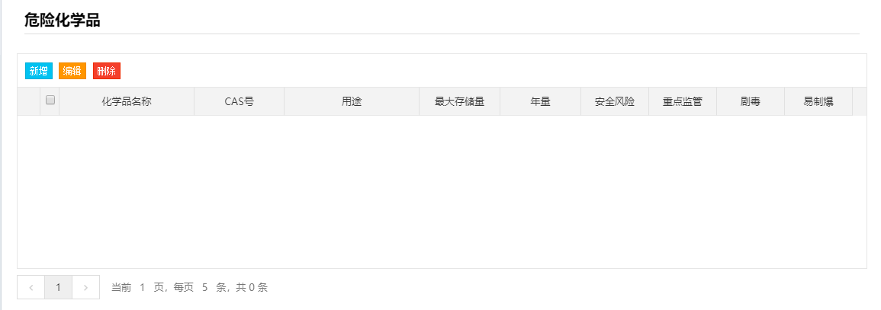
新增危险化学品时只需在名称输入框（类似于百度查询）中输入想要查找的化学品名称或者CAS号，系统便会模糊匹配出若干选项。选择完化学品后若CAS号存在，CAS号会一起显示，如果没有匹配的化学品也可以自行添加化学品，自行添加的化学品CAS号为空、重点监管为否。
CAS号、剧毒、易制爆、重点监管自动带入，无需修改

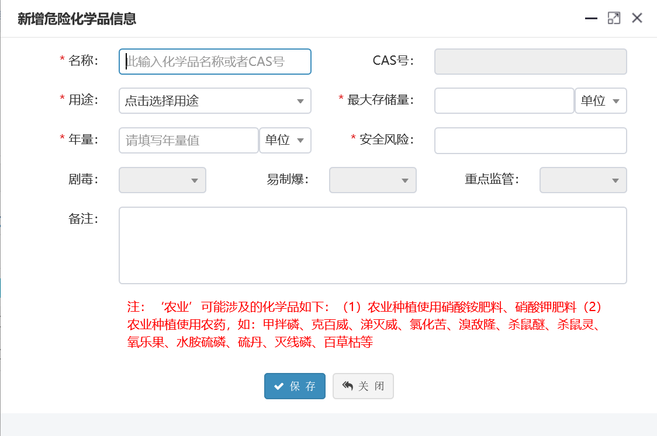

生产工艺
生产工艺列表主要展示工艺名称、是否为危险工艺、工艺描述，可以通过列表新增、编辑、删除按钮对列表数据进行编辑。
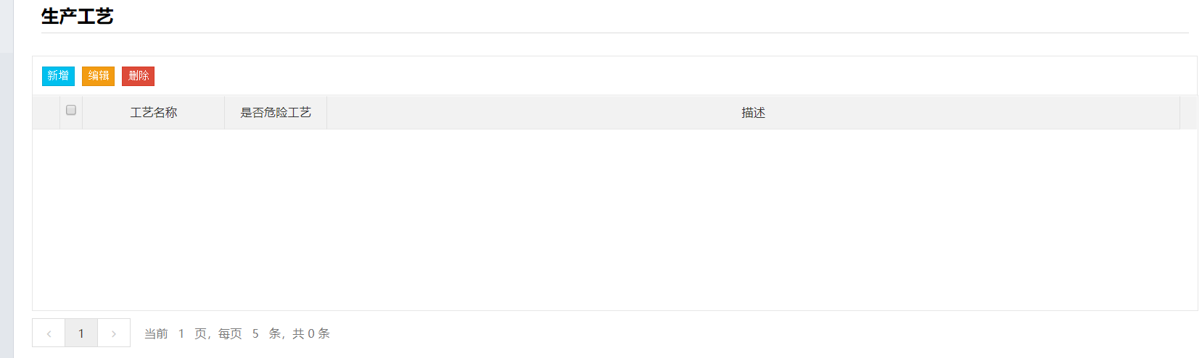
新增生产工艺时，是否为危险工艺选择“是”的时候，工艺名称可下拉选择，如果选择“否”，需要手动填写工艺名称，手动填写的工艺名称要根据安全评价报告上填写。
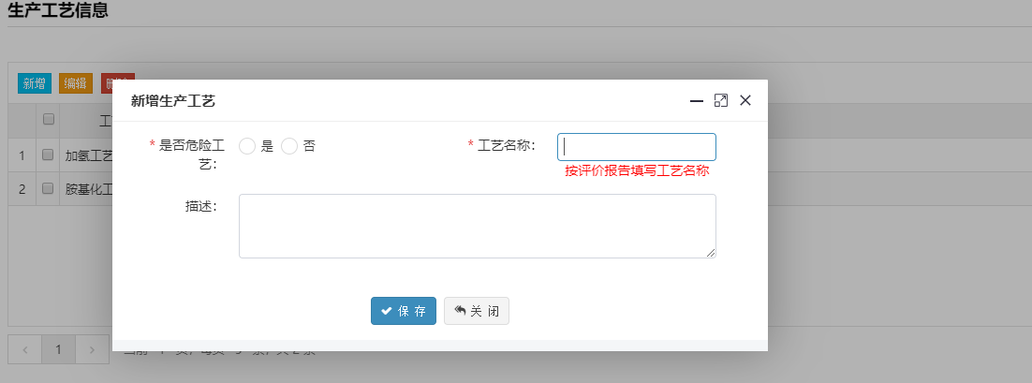

储罐信息
储罐或仓储列表需要填写的字段信息有名称，介质，储量(t)，位置，备注信息的填报。其中介质中的数据为危险化学品中化学品名称，如果没有添加危险化学品此处介质数据为空。点击新增时会自动在列表中出现一行空白的行可在里面进行填写，点击下一步后可自动进行保存，可根据如下信息进行参照填写：

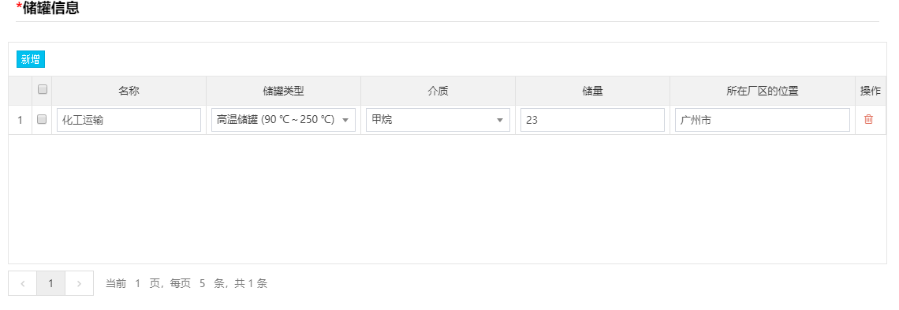

固体仓储列表
固体仓储列表需要填写的信息有：名称 储存物质 面积 最大储量 所在厂区位置 备注。 其中存储物质中的数据为危险化学品中化学品名称，如果没有添加危险化学品此处储存物质数据为空。点击新增时会自动在列表中出现一行空白的行可在里面进行填写，点击下一步后可自动进行保存，可根据如下信息进行参照填写：

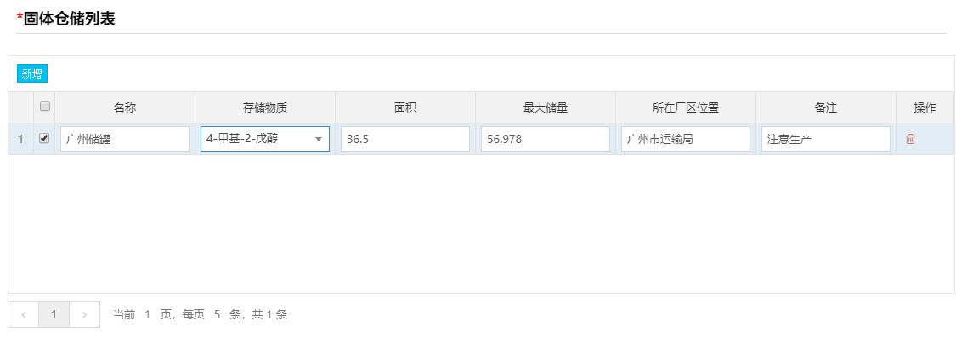

存储场所
存储场所会默认添加一条数据，所在地区、详细地址、坐标为企业中对应所在地区、详细地址、坐标信息，联系电话为主要负责人信息。存储场所需要填写的信息有：所在地区 详细地址 联系电话 坐标 建筑面积（m2）点击新增时会自动在列表中出现一行空白的行可在里面进行填写，点击下一步后可自动进行保存，可根据如下信息进行参照填写：
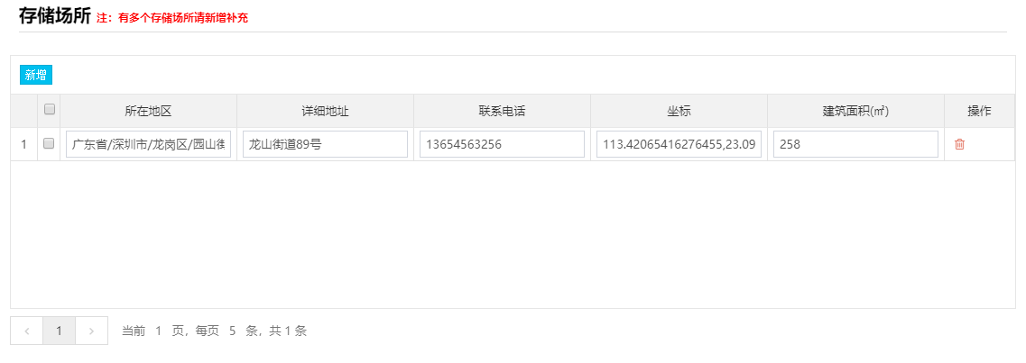

安全评价信息
此处需要有上传文件，评级机构只需在输入框（类似于百度查询）中输入想要查找评价机构，系统便会模糊匹配出若干选项。可按照如下进行填写：
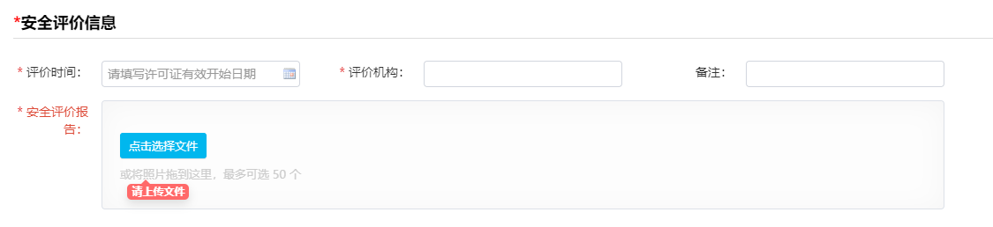

安全标准化信息
可按照如下进行填写：
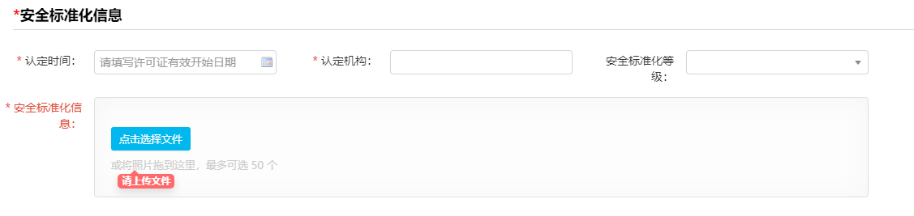

应急救援预案信息

可按照如下进行填写：

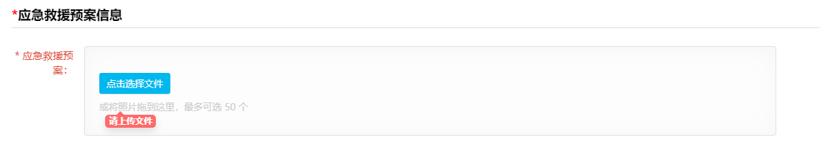

平面布置图信息
可按照如下进行填写：
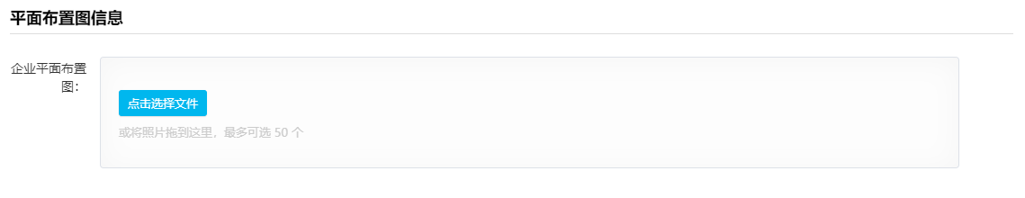

重大危险源信息
可按照如下进行填写：
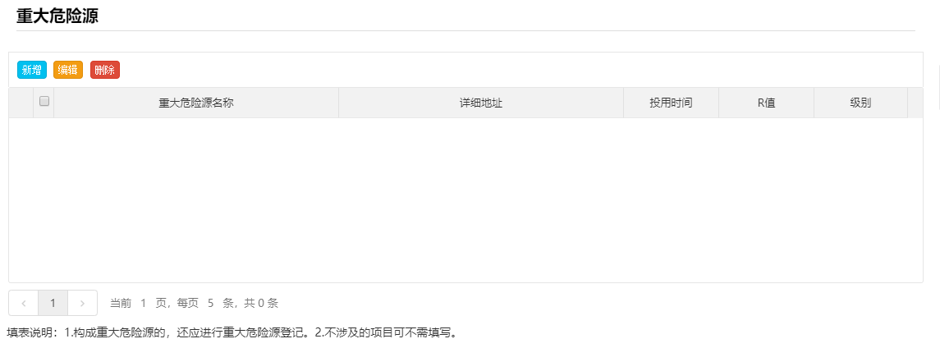

点击下一步后会自动保存

使用企业信息登记

企业信息填写

企业基本信息
企业基本信息中企业名称、填报时间,统一社会信用代码，企业性质，企业性质,行业门类，行业大类，行业中类，行业小类，行业主管部门是注册企业时填写的信息，此处为自动带入，其中单位名称、统一社会信用代码、企业性质是不能修改的。填报时间是当前用户进行注册、保存、提交后所更新的时间，当点击下一步的可自动保存，企业可根据情况填写修改以下信息。

企业安全管理信息
企业安全管理信息包括需要填写的信息企业规模，销售收入，职工人数 是否在化工园区 园区名称 邮政编码 安全管理机构负责人姓名 办公电话 移动电话 内设安全管理部门 专职管理人员人数 管理机构负责人电子邮箱 危险化学品库房或仓储场所建筑面积 应急咨询服务电话 安全值班电话 主要产品及生产规模 周边单位或设施情况 在填写的基本信息中其中标有红星的分为必填项 企业可以根据实际情况如实填写 当点击下一步的可自动保存 可参照如下图：

主要负责人信息信息
主要负责人姓名、职务、身份证号，联系方式都是必填项，点击新增时会自动在列表中出现一行空白的行可在里面进行填写，可根据如下信息进行参照填写：

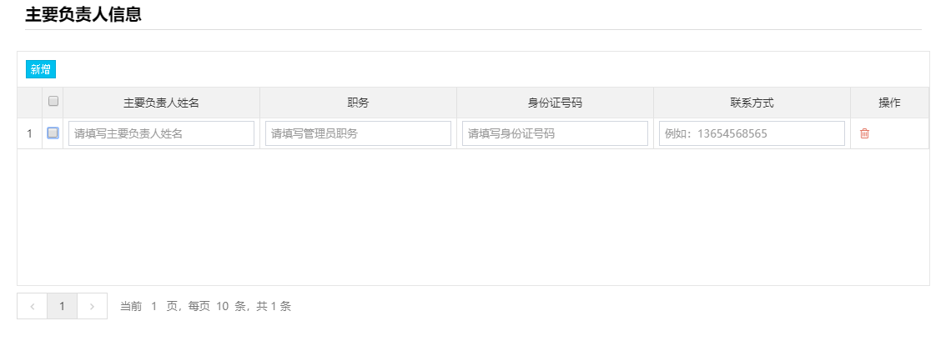

安全管理人员信息
填写的信息包括: 安全管理人员姓名，职务，证书编号，有效截止日期，身份证号码，联系方式，按照实际情况进行填写，日期的选择只需点击文本框即可就能出现选填日期的弹出框选填即可，点击新增时会自动在列表中出现一行空白的行可在里面进行填写，可根据如下信息进行参照填写：

特种作业人员信息（无许可证企业无此信息）
填写的信息包括:姓名，持证类型，证书编号，证书有效开始日期，证书有效结束日期。按照实际情况进行填写，日期的选择只需点击文本框即可就能出现选填日期的弹出框选填即可，点击新增时会自动在列表中出现一行空白的行可在里面进行填写，可根据如下信息进行参照填写：

注册安全工程师

填写的信息包括:姓名，职务，证书编号，有效结束日期，省份证号码，联系方式按照实际情况进行填写，日期的选择只需点击文本框即可就能出现选填日期的弹出框选填即可，点击新增时会自动在列表中出现一行空白的行可在里面进行填写，点击下一步后可自动进行保存，可根据如下信息进行参照填写：

许可信息（无许可证企业无此信息）
在存储场所的填报中需要填写的信息有：许可证号，发证机关，主要负责人，有限期限开始日期，有限期限结束日期，许可证附件上传（正副本-扫描件），日期的选择只需点击文本框即可就能出现选填日期的弹出框选填即可，可根据如下信息进行参照填写：

许可范围
填写的信息包括:产品名称、年使用量，按照实际情况进行填写，点击新增时会自动在列表中出现一行空白的行可在里面进行填写，可根据如下信息进行参照填写：
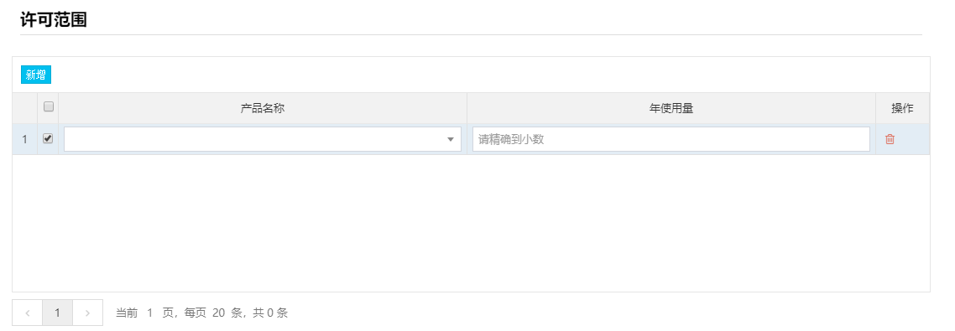

危险化学品列表
危险化学品的填写的字段有：名称，CAS号，用途，最大存储量，年量，安全风险，重点监管， 剧毒，易制爆，备注。
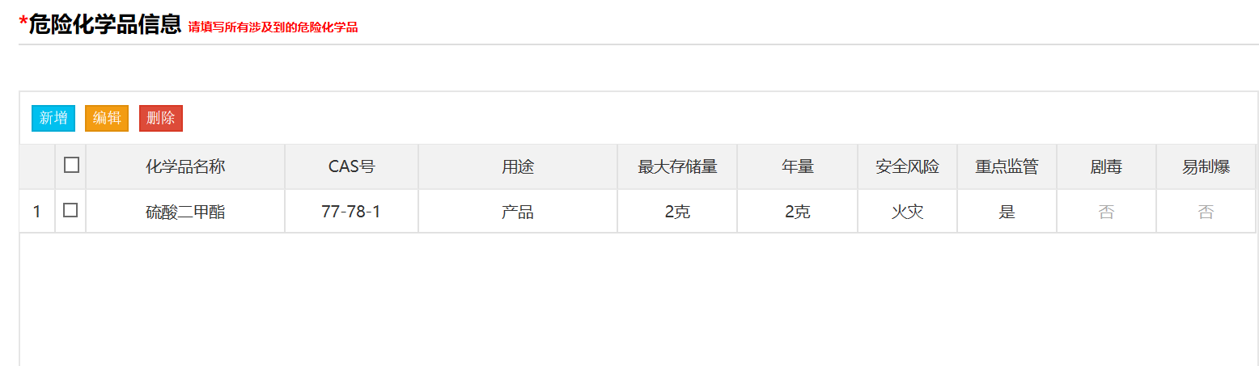
新增危险化学品时只需在名称输入框（类似于百度查询）中输入想要查找的化学品名称或者CAS号，系统便会模糊匹配出若干选项。选择完化学品后若CAS号存在，CAS号会一起显示，如果没有匹配的化学品也可以自行添加化学品，自行添加的化学品CAS号为空、重点监管为否。
CAS号、剧毒、易制爆、重点监管自动带入，无需修改

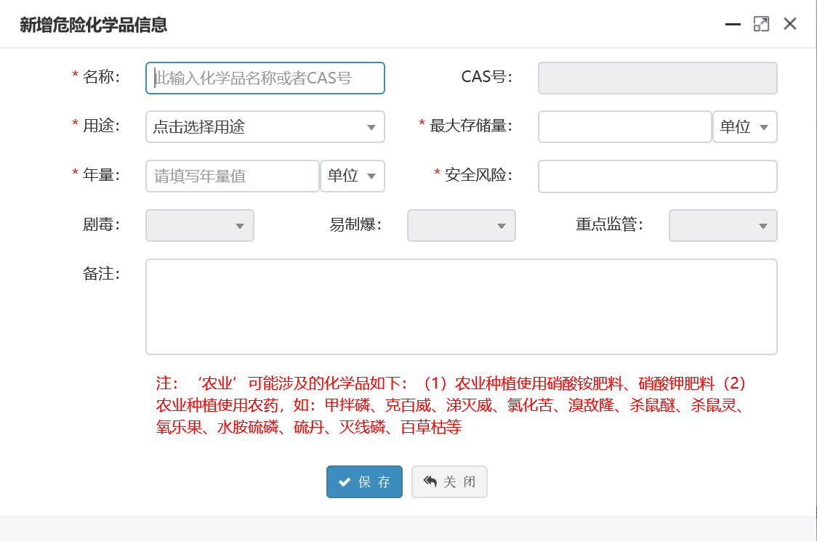

生产工艺
生产工艺列表主要展示工艺名称、是否为危险工艺、工艺描述，可以通过列表新增、编辑、删除按钮对列表数据进行编辑。
新增生产工艺时，是否为危险工艺选择“是”的时候，工艺名称可下拉选择，如果选择“否”，需要手动填写工艺名称，手动填写的工艺名称要根据安全评价报告上填写。

储罐信息
储罐或仓储列表需要填写的字段信息有名称，介质，储量(t)，位置，备注信息的填报。其中介质中的数据为危险化学品中化学品名称，如果没有添加危险化学品此处介质数据为空。点击新增时会自动在列表中出现一行空白的行可在里面进行填写，点击下一步后可自动进行保存，可根据如下信息进行参照填写：

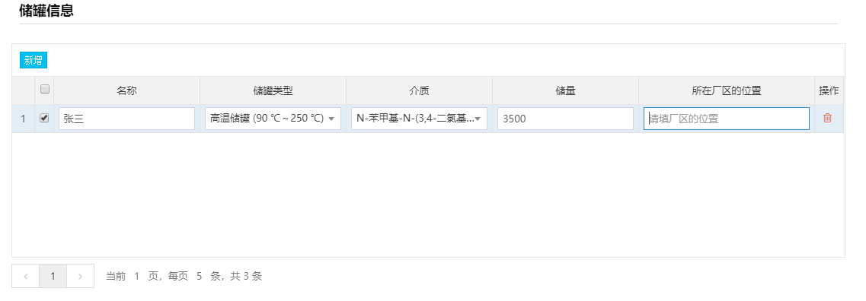

固体仓储列表
固体仓储列表需要填写的信息有：名称 储存物质 面积 最大储量 所在厂区位置 备注。 其中存储物质中的数据为危险化学品中化学品名称，如果没有添加危险化学品此处储存物质数据为空。点击新增时会自动在列表中出现一行空白的行可在里面进行填写，点击下一步后可自动进行保存，可根据如下信息进行参照填写：

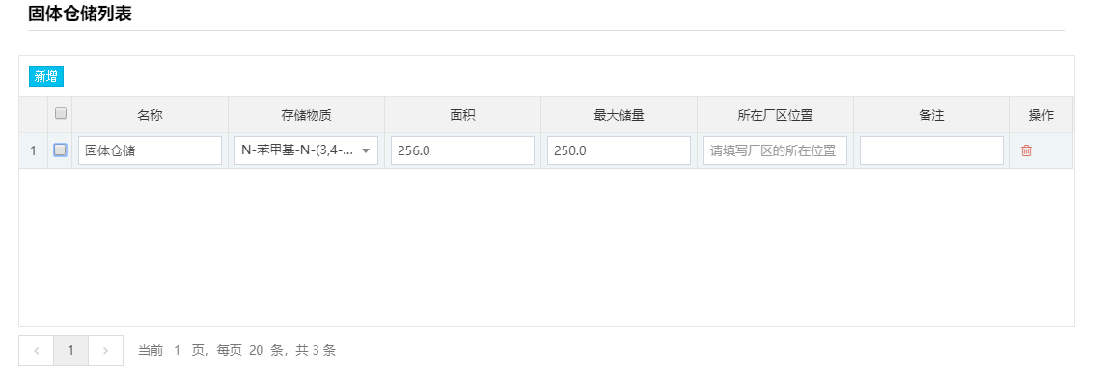

存储场所
存储场所会默认添加一条数据，所在地区、详细地址、坐标为企业中对应所在地区、详细地址、坐标信息，联系电话为主要负责人信息。存储场所需要填写的信息有：所在地区 详细地址 联系电话 坐标 建筑面积（m2）点击新增时会自动在列表中出现一行空白的行可在里面进行填写，点击下一步后可自动进行保存，可根据如下信息进行参照填写：

安全评价信息（无许可证企业无此信息）
此处需要有上传文件，评级机构只需在输入框（类似于百度查询）中输入想要查找评价机构，系统便会模糊匹配出若干选项。可按照如下进行填写：

安全标准化信息（无许可证企业无此信息）

应急救援预案信息

可按照如下进行填写：

平面布置图信息
可按照如下进行填写：

重大危险源信息
可按照如下进行填写：

点击下一步后会自动保存

加油站信息登记

企业信息填写

企业基本信息
企业基本信息中企业名称、统一社会信用代码，企业性质，行业门类，选择行业大类，行业中类，行业小类，行政主管部门是注册企业时填写的信息，此处为自动带入，加油站等级可以选择红、橙、黄、蓝，选择加油类型可以选择加油站、加气站、加油加气合建，选择加气站可以选择加气类型，其中单位名称、统一社会信用代码、企业性质是不能修改的。所属地区、详细地址、单位坐标、法定代表人、都是必填项，对于所属地区选项，可以点击选择相应的地区，填写坐标时可以点击输入框，在弹窗地图上选择所属的地区，联系方式可以是固话或者移动电话，运营主体选择中石化时在输入框内可细分运营主体，填报时间是当前用户进行注册、保存、提交后所更新的时间，企业可根据情况填写修改以下信息。

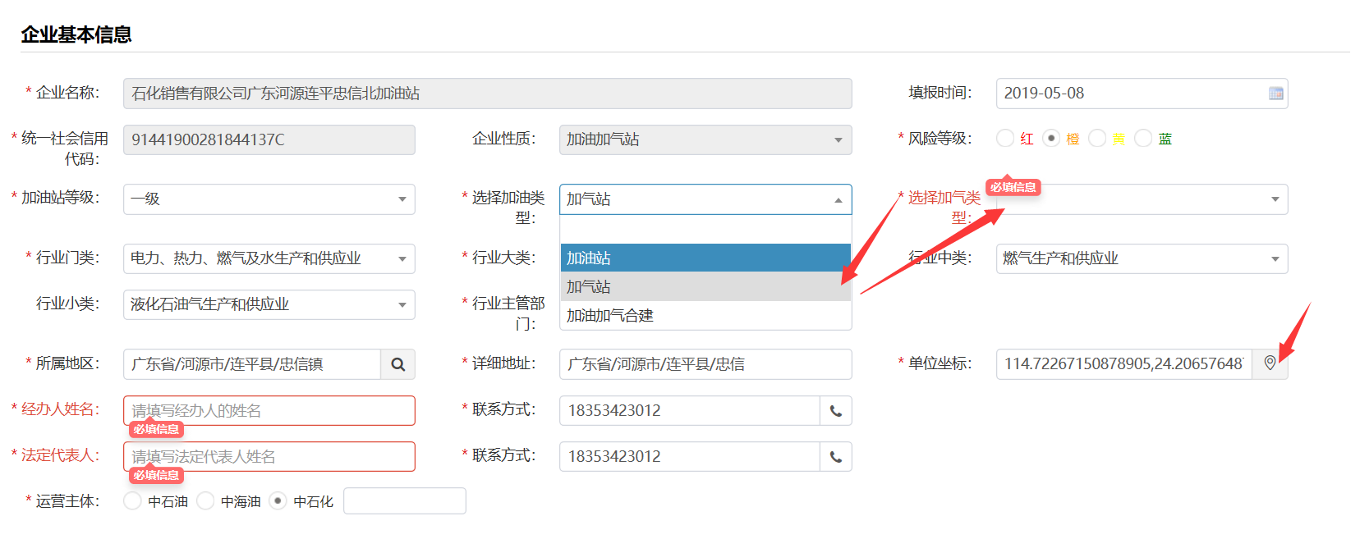

主要负责人信息
主要负责人姓名、职务、证书编号、有效截止日期、身份证号，联系方式都是必填项，点击新增时会自动在列表中出现一行空白的行可在里面进行填写，可根据如下信息进行参照填写：
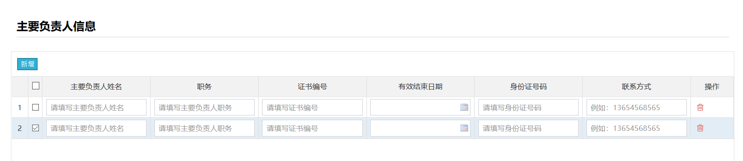

安全管理人员信息
填写的信息包括: 安全管理人员姓名，职务，证书编号，有效截止日期，身份证号码，联系方式，全部都为必填项，按照实际情况进行填写，日期的选择只需点击文本框即可就能出现选填日期的弹出框选填即可，点击新增时会自动在列表中出现一行空白的行可在里面进行填写，可根据如下信息进行参照填写：
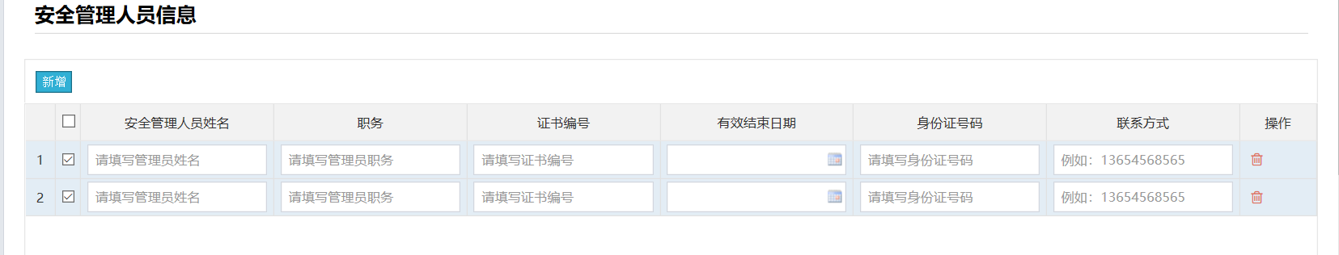

特种作业人员列表
填写的信息包括:姓名，持证类型，证书编号，证书有效开始日期，证书有效结束日期。其中姓名，持证类型，证书编号为必填项，按照实际情况进行填写，日期的选择只需点击文本框即可就能出现选填日期的弹出框选填即可，点击新增时会自动在列表中出现一行空白的行可在里面进行填写，可根据如下信息进行参照填写：
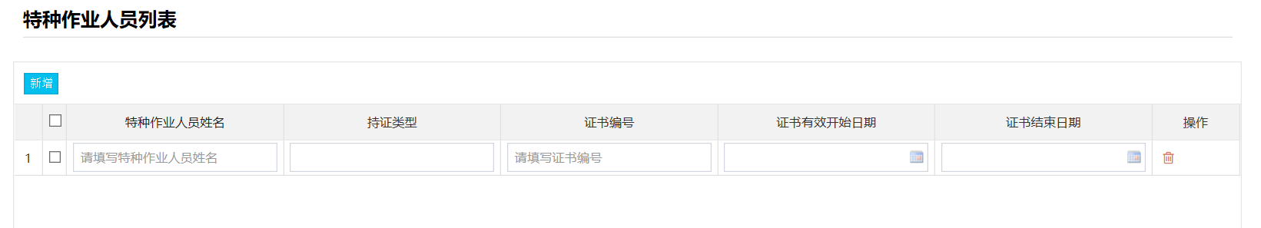

注册安全工程师信息
填写的信息包括:姓名，职务，证书编号，有效结束日期，省份证号码，联系方式按照实际情况进行填写，日期的选择只需点击文本框即可就能出现选填日期的弹出框选填即可，点击新增时会自动在列表中出现一行空白的行可在里面进行填写，点击下一步后可自动进行保存，可根据如下信息进行参照填写：
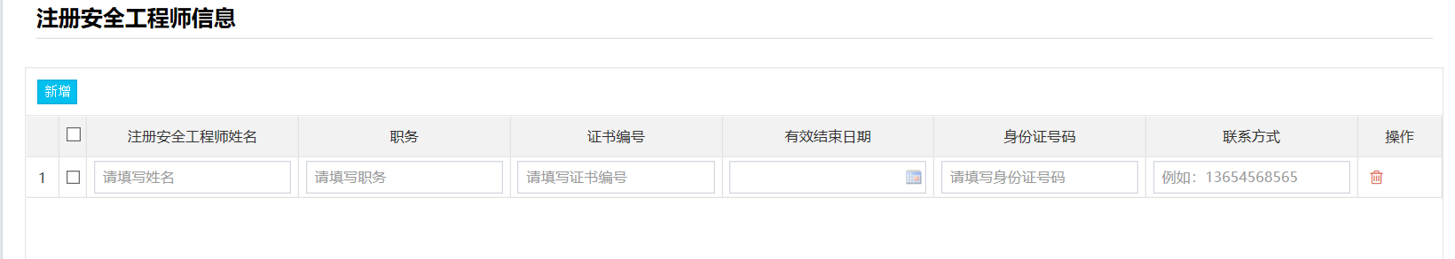

许可信息
填写的许可信息包括：危化品经营许可证号，发证机关，主要负责人，有限期限开始日期，有限期限结束日期，许可证附件上传（正副本-扫描件），许可范围，燃气许可证号、发证机关、主要负责人，有效开始日期，有效结束日期，许可证附件上传（正副本-扫描件），许可范围，日期的选择只需点击文本框即可就能出现选填日期的弹出框选填即可，可根据如下信息进行参照填写：
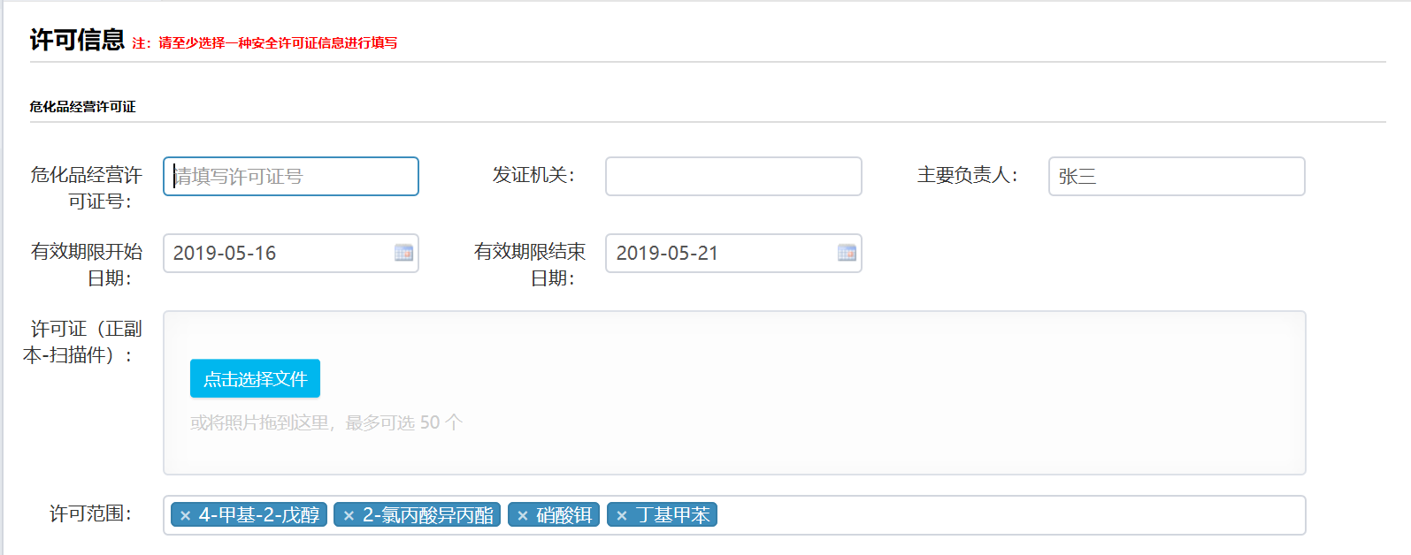
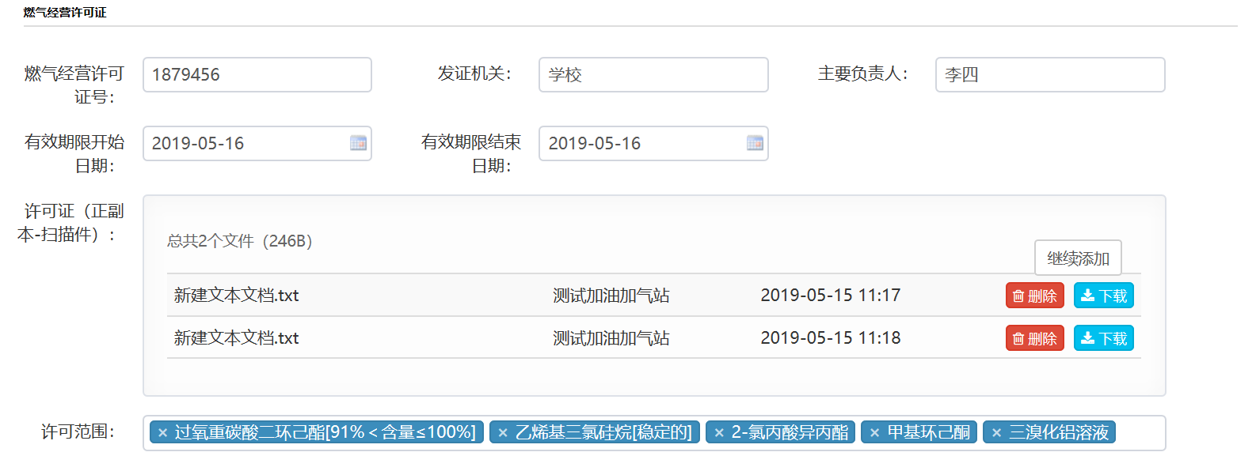

汽油罐/柴油罐情况

带*为必填项，输入框内请输入正整数。
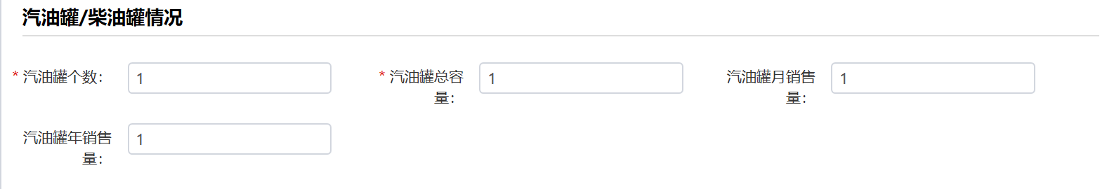

柴油罐情况
带*为必填项，输入框内请输入正整数。
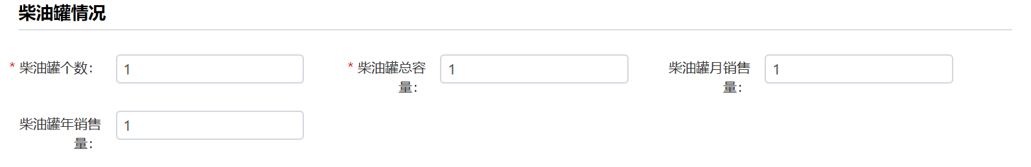

气体储罐情况
带*为必填项，输入框内请输入正整数。

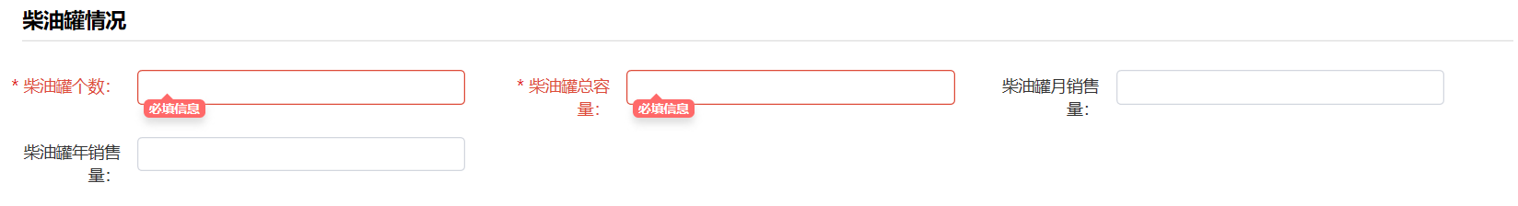

安全评价信息
此处需要有上传文件，评级机构只需要进行搜索相应的机构即可就会出现对应的名称可进行选择
可按照如下进行填写：

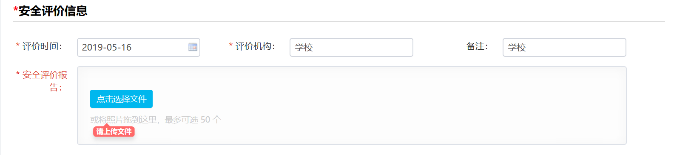

应急救援预案信息
此处需要有上传文件。
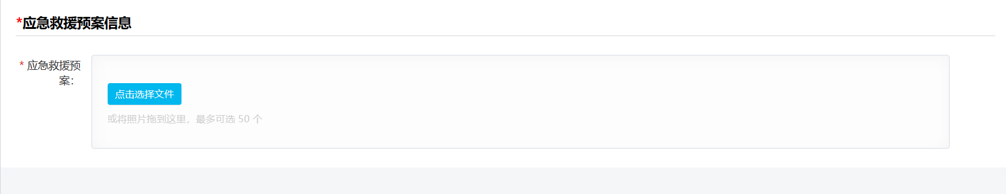

重大危险源
点击下一步后会自动保存

城镇燃气信息登记

企业信息填报

企业基本信息
企业基本信息中单位名称、统一社会信用代码，企业性质，行业门类，行业大类，行业中类，行业小类，行政主管部门是注册企业时填写的信息，此处为自动带入，其中单位名称、统一社会信用代码、企业性质是不能修改的。填报时间是当前用户进行注册、保存、提交后所更新的时间，企业可根据情况填写修改以下信息。
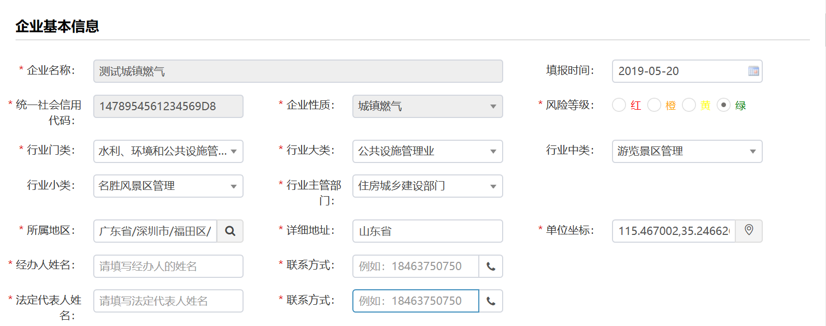

企业安全管理信息
企业安全管理信息包括需要填写的信息企业规模，销售收入，职工人数 是否在化工园区 园区名称 邮政编码 安全管理机构负责人姓名 办公电话 移动电话 内设安全管理部门 专职管理人员人数 管理机构负责人电子邮箱 危险化学品库房或仓储场所建筑面积 应急咨询服务电话 安全值班电话 主要产品及生产规模 周边单位或设施情况 在填写的基本信息中其中标有红星的分为必填项 企业可以根据实际情况如实填写 当点击下一步的可自动保存 可参照如下图：

主要负责人信息信息
主要负责人姓名、职务、证书编号、有效截止日期、身份证号，联系方式都是必填项，点击新增时会自动在列表中出现一行空白的行可在里面进行填写，可根据如下信息进行参照填写：

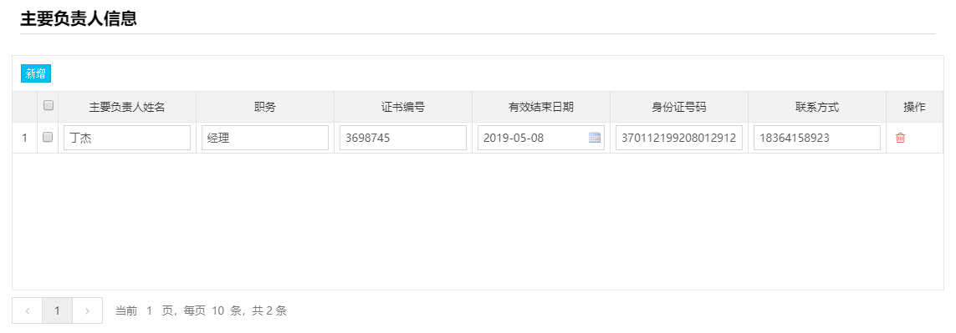

安全管理人员信息
填写的信息包括: 安全管理人员姓名，职务，证书编号，有效截止日期，身份证号码，联系方式，按照实际情况进行填写，日期的选择只需点击文本框即可就能出现选填日期的弹出框选填即可，点击新增时会自动在列表中出现一行空白的行可在里面进行填写，可根据如下信息进行参照填写：

注册安全工程师

填写的信息包括:姓名，职务，证书编号，有效结束日期，省份证号码，联系方式按照实际情况进行填写，日期的选择只需点击文本框即可就能出现选填日期的弹出框选填即可，点击新增时会自动在列表中出现一行空白的行可在里面进行填写，点击下一步后可自动进行保存，可根据如下信息进行参照填写：

燃气许可信息
在存储场所的填报中需要填写的信息有：许可证号，发证机关，主要负责人，有限期限开始日期，有限期限结束日期，许可证附件上传（正副本-扫描件），许可范围可多选，日期的选择只需点击文本框即可就能出现选填日期的弹出框选填即可，可根据如下信息进行参照填写：

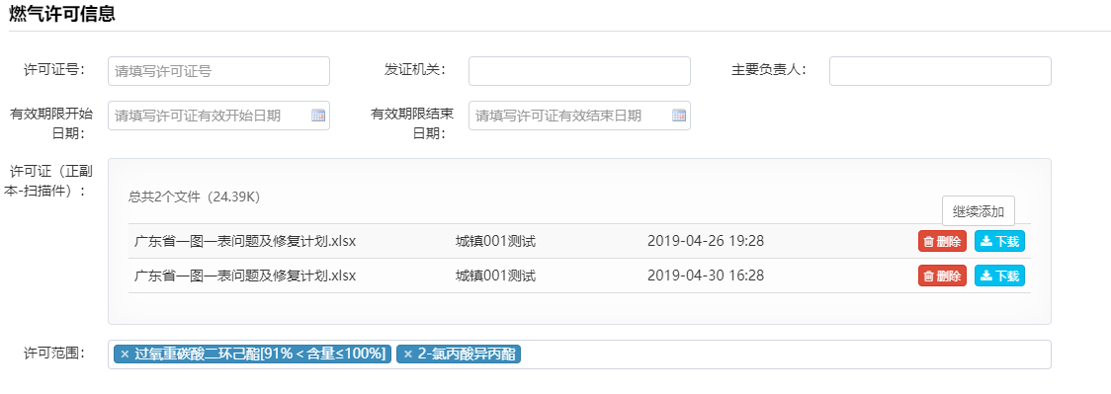

危险化学品列表
危险化学品的填写的字段有：名称，CAS号，用途，最大存储量，年量，安全风险，重点监管， 剧毒，易制爆，备注。
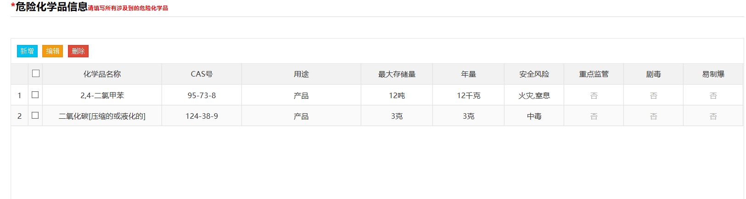
新增危险化学品时只需在名称输入框（类似于百度查询）中输入想要查找的化学品名称或者CAS号，系统便会模糊匹配出若干选项。选择完化学品后若CAS号存在，CAS号会一起显示，如果没有匹配的化学品也可以自行添加化学品，自行添加的化学品CAS号为空、重点监管为否。
CAS号、剧毒、易制爆、重点监管自动带入，无需修改

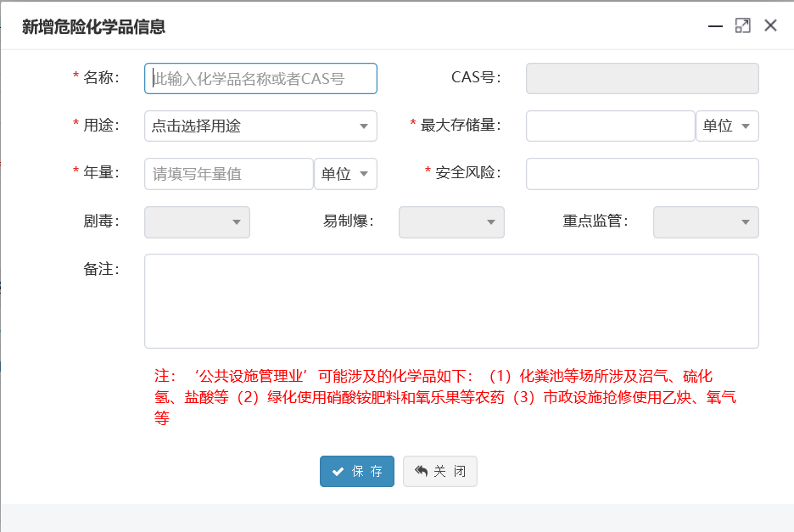

储罐信息
储罐或仓储列表需要填写的字段信息有名称，介质，储量(t)，位置，备注信息的填报。其中介质中的数据为危险化学品中化学品名称，如果没有添加危险化学品此处介质数据为空。点击新增时会自动在列表中出现一行空白的行可在里面进行填写，点击下一步后可自动进行保存，可根据如下信息进行参照填写：

气瓶信息列表
气瓶信息列表需要填写的信息有：名称 储存物质 面积 最大储量 所在厂区位置 备注。 其中存储物质中的数据为危险化学品中化学品名称，如果没有添加危险化学品此处储存物质数据为空。点击新增时会自动在列表中出现一行空白的行可在里面进行填写，点击下一步后可自动进行保存，可根据如下信息进行参照填写：

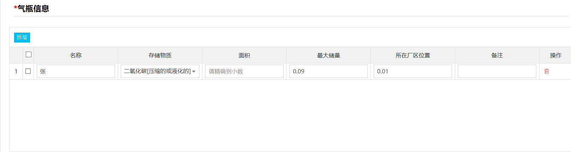

存储场所
存储场所会默认添加一条数据，所在地区、详细地址、坐标为企业中对应所在地区、详细地址、坐标信息，联系电话为主要负责人信息。存储场所需要填写的信息有：所在地区 详细地址 联系电话 坐标 建筑面积（m2）点击新增时会自动在列表中出现一行空白的行可在里面进行填写，点击下一步后可自动进行保存，可根据如下信息进行参照填写：

安全评价信息
此处需要有上传文件，评级机构只需在输入框（类似于百度查询）中输入想要查找评价机构，系统便会模糊匹配出若干选项。可按照如下进行填写：

应急救援预案信息

可按照如下进行填写：

平面布置图信息
可按照如下进行填写：

重大危险源信息
可按照如下进行填写：

点击下一步后会自动保存

管道运输企业信息登记

企业信息填写

企业基本信息
企业基本信息中单位名称、统一社会信用代码，企业性质，行业门类，行业大类，行业中类，行业小类，行政主管部门是注册企业时填写的信息，此处为自动带入，其中单位名称、统一社会信用代码、企业性质是不能修改的。填报时间是当前用户进行注册、保存、提交后所更新的时间，企业可根据情况填写修改以下信息。
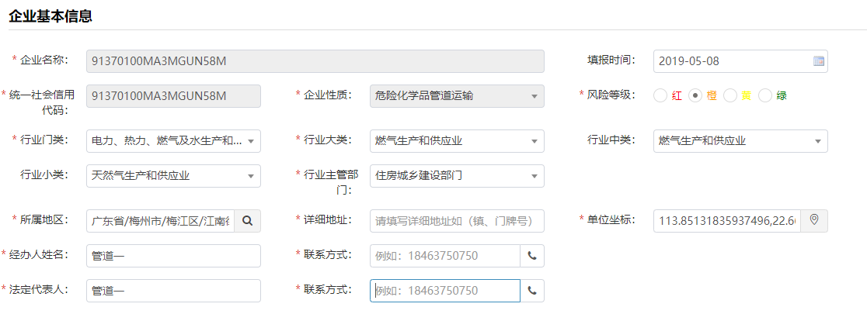

企业安全管理信息
企业安全管理信息包括需要填写的信息企业规模，职工人数 是否在化工园区 园区名称 邮政编码 安全管理机构负责人姓名 办公电话 移动电话 周边单位或设施情况 管道经过区县 在填写的基本信息中其中标有红星的分为必填项 企业可以根据实际情况如实填写 当点击下一步的可自动保存 可参照如下图：

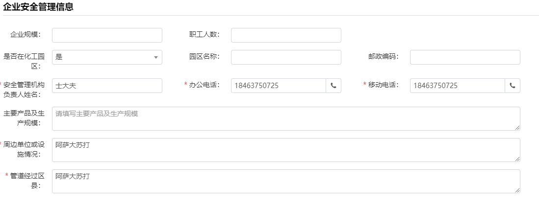

主要负责人信息信息
主要负责人姓名、职务、证书编号、有效截止日期、身份证号，联系方式都是必填项，点击新增时会自动在列表中出现一行空白的行可在里面进行填写，可根据如下信息进行参照填写：

安全管理人员信息
填写的信息包括: 安全管理人员姓名，职务，证书编号，有效截止日期，身份证号码，联系方式，按照实际情况进行填写，日期的选择只需点击文本框即可就能出现选填日期的弹出框选填即可，点击新增时会自动在列表中出现一行空白的行可在里面进行填写，可根据如下信息进行参照填写：

特种作业人员信息
填写的信息包括:姓名，持证类型，证书编号，证书有效开始日期，证书有效结束日期。按照实际情况进行填写，日期的选择只需点击文本框即可就能出现选填日期的弹出框选填即可，点击新增时会自动在列表中出现一行空白的行可在里面进行填写，可根据如下信息进行参照填写：

注册安全工程师

填写的信息包括:姓名，职务，证书编号，有效结束日期，省份证号码，联系方式按照实际情况进行填写，日期的选择只需点击文本框即可就能出现选填日期的弹出框选填即可，点击新增时会自动在列表中出现一行空白的行可在里面进行填写，点击下一步后可自动进行保存，可根据如下信息进行参照填写：

许可信息
在存储场所的填报中需要填写的信息有：许可证号，发证机关，主要负责人，有限期限开始日期，有限期限结束日期，许可证附件上传（正副本-扫描件），许可范围为手动填写,日期的选择只需点击文本框即可就能出现选填日期的弹出框选填即可，可根据如下信息进行参照填写：

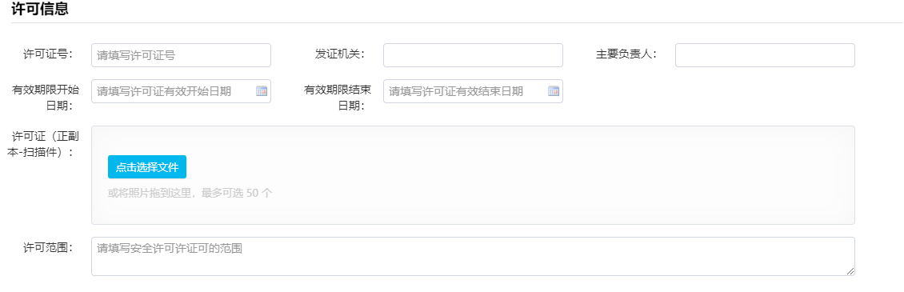

危险化学品信息列表
危险化学品的填写的字段有：名称，CAS号，用途，最大存储量，年量，安全风险，重点监管， 剧毒，易制爆，备注。
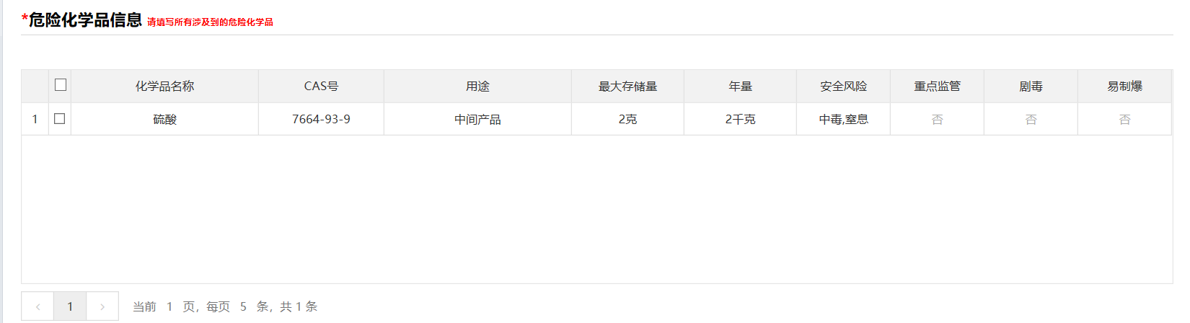
新增危险化学品时只需在名称输入框（类似于百度查询）中输入想要查找的化学品名称或者CAS号，系统便会模糊匹配出若干选项。选择完化学品后若CAS号存在，CAS号会一起显示，如果没有匹配的化学品也可以自行添加化学品，自行添加的化学品CAS号为空、重点监管为否。
CAS号、剧毒、易制爆、重点监管自动带入，无需修改

储罐信息
储罐或仓储列表需要填写的字段信息有名称，介质，储量(t)，位置，备注信息的填报。其中介质中的数据为危险化学品中化学品名称，如果没有添加危险化学品此处介质数据为空。点击新增时会自动在列表中出现一行空白的行可在里面进行填写，点击下一步后可自动进行保存，可根据如下信息进行参照填写：

固体仓储列表
固体仓储列表需要填写的信息有：名称 储存物质 面积 最大储量 所在厂区位置 备注。 其中存储物质中的数据为危险化学品中化学品名称，如果没有添加危险化学品此处储存物质数据为空。点击新增时会自动在列表中出现一行空白的行可在里面进行填写，点击下一步后可自动进行保存，可根据如下信息进行参照填写：

存储场所
存储场所会默认添加一条数据，所在地区、详细地址、坐标为企业中对应所在地区、详细地址、坐标信息，联系电话为主要负责人信息。存储场所需要填写的信息有：所在地区 详细地址 联系电话 坐标 建筑面积（m2）点击新增时会自动在列表中出现一行空白的行可在里面进行填写，点击下一步后可自动进行保存，可根据如下信息进行参照填写：

安全评价信息
此处需要有上传文件，评级机构只需在输入框（类似于百度查询）中输入想要查找评价机构，系统便会模糊匹配出若干选项。可按照如下进行填写：

安全标准化信息
可按照如下进行填写：

应急救援预案信息

可按照如下进行填写：

管道信息

可按照如下进行填写：

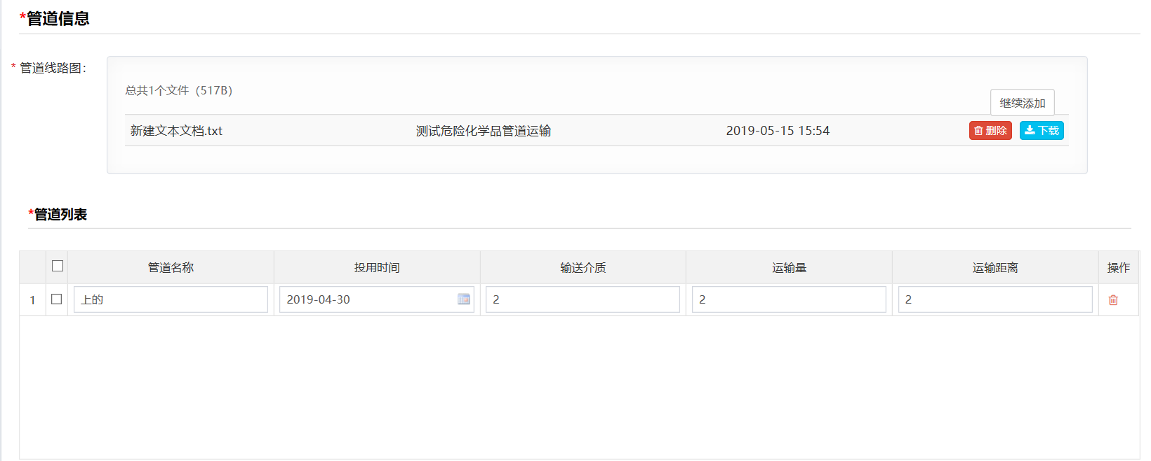

重大危险源信息
可按照如下进行填写：

点击下一步后会自动保存

船舶运输企业信息登记

·企业信息填写

企业基本信息
企业基本信息中单位名称、统一社会信用代码，企业性质，行业门类，行业大类，行业中类，行业小类，行政主管部门是注册企业时填写的信息，此处为自动带入，其中单位名称、统一社会信用代码、企业性质是不能修改的。填报时间是当前用户进行注册、保存、提交后所更新的时间，企业可根据情况填写修改以下信息。
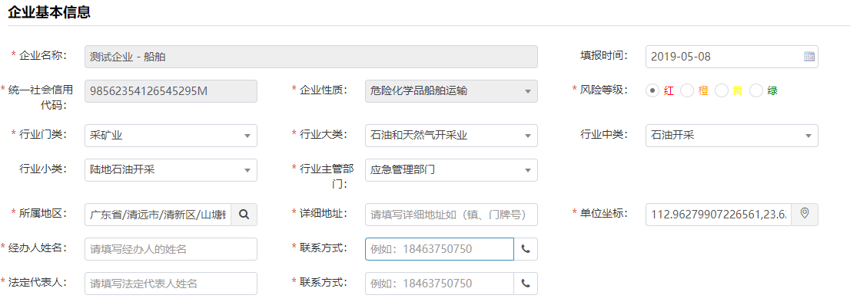

企业安全管理信息
企业安全管理信息包括需要填写的信息企业规模，销售收入，职工人数 是否在化工园区 园区名称 邮政编码 安全管理机构负责人姓名 办公电话 移动电话 内设安全管理部门 专职管理人员人数 管理机构负责人电子邮箱 危险化学品库房或仓储场所建筑面积 应急咨询服务电话 安全值班电话 主要产品及生产规模 周边单位或设施情况 在填写的基本信息中其中标有红星的分为必填项 企业可以根据实际情况如实填写 当点击下一步的可自动保存 可参照如下图：

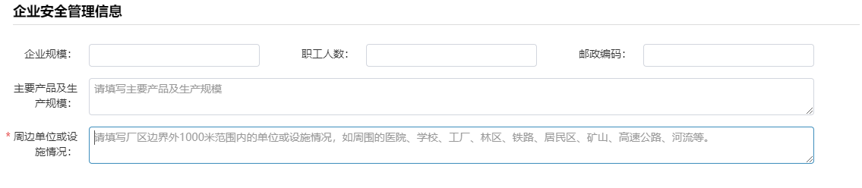

主要负责人信息信息
主要负责人姓名、职务、证书编号、有效截止日期、身份证号，联系方式都是必填项，点击新增时会自动在列表中出现一行空白的行可在里面进行填写，可根据如下信息进行参照填写：

安全管理人员信息
填写的信息包括: 安全管理人员姓名，职务，证书编号，有效截止日期，身份证号码，联系方式，按照实际情况进行填写，日期的选择只需点击文本框即可就能出现选填日期的弹出框选填即可，点击新增时会自动在列表中出现一行空白的行可在里面进行填写，可根据如下信息进行参照填写：

注册安全工程师

填写的信息包括:姓名，职务，证书编号，有效结束日期，省份证号码，联系方式按照实际情况进行填写，日期的选择只需点击文本框即可就能出现选填日期的弹出框选填即可，点击新增时会自动在列表中出现一行空白的行可在里面进行填写，点击下一步后可自动进行保存，可根据如下信息进行参照填写：

许可信息
在许可信息的填报中需要填写的信息有：许可证号，发证机关，主要负责人，有限期限开始日期，有限期限结束日期，许可证附件上传（正副本-扫描件），许可范围为手动填写,日期的选择只需点击文本框即可就能出现选填日期的弹出框选填即可，可根据如下信息进行参照填写：

船舶信息
在船舶信息填报中需要填写的有船舶编号，运输介质，最大载运量，备注，点击新增时会自动在列表中出现一行空白的行可在里面进行填写，点击下一步后可自动进行保存，可根据如下信息进行参照填写：

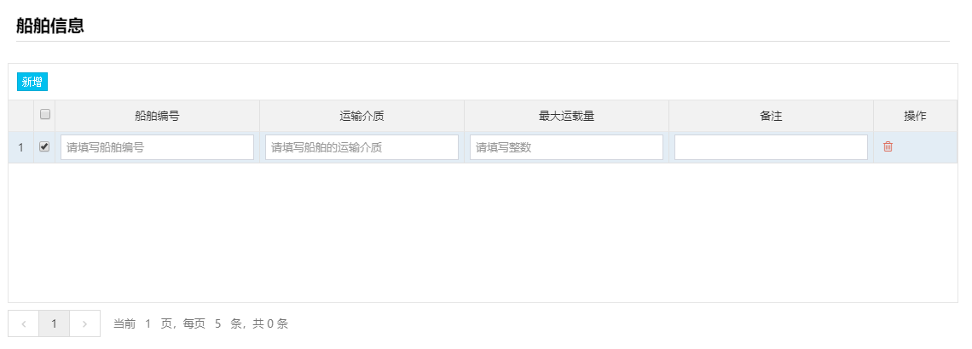

应急救援预案信息

可按照如下进行填写：

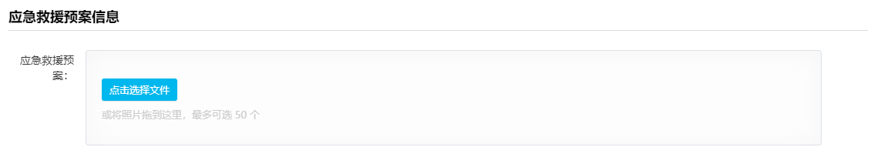

道路运输企业信息登记

企业信息填写

企业基本信息
企业基本信息中企业名称、填报时间,统一社会信用代码，企业性质，企业性质,行业门类，行业大类，行业中类，行业小类，行业主管部门是注册企业时填写的信息，此处为自动带入，其中单位名称、统一社会信用代码、企业性质是不能修改的。填报时间是当前用户进行注册、保存、提交后所更新的时间，当点击下一步的可自动保存，企业可根据情况填写修改以下信息。

企业安全管理信息
企业安全管理信息包括需要填写的信息企业规模，销售收入，职工人数 是否在化工园区 园区名称 邮政编码 安全管理机构负责人姓名 办公电话 移动电话 内设安全管理部门 专职管理人员人数 管理机构负责人电子邮箱 危险化学品库房或仓储场所建筑面积 应急咨询服务电话 安全值班电话 主要产品及生产规模 周边单位或设施情况 在填写的基本信息中其中标有红星的分为必填项 企业可以根据实际情况如实填写 当点击下一步的可自动保存 可参照如下图：

主要负责人信息信息
主要负责人姓名、职务、证书编号、有效截止日期、身份证号，联系方式都是必填项，点击新增时会自动在列表中出现一行空白的行可在里面进行填写，可根据如下信息进行参照填写：

安全管理人员信息
填写的信息包括: 安全管理人员姓名，职务，证书编号，有效截止日期，身份证号码，联系方式，按照实际情况进行填写，日期的选择只需点击文本框即可就能出现选填日期的弹出框选填即可，点击新增时会自动在列表中出现一行空白的行可在里面进行填写，可根据如下信息进行参照填写：

注册安全工程师

填写的信息包括:姓名，职务，证书编号，有效结束日期，省份证号码，联系方式按照实际情况进行填写，日期的选择只需点击文本框即可就能出现选填日期的弹出框选填即可，点击新增时会自动在列表中出现一行空白的行可在里面进行填写，点击下一步后可自动进行保存，可根据如下信息进行参照填写：

许可信息
在许可信息的填报中需要填写的信息有：许可证号，发证机关，主要负责人，有限期限开始日期，有限期限结束日期，许可证附件上传（正副本-扫描件），许可范围为手动填写,日期的选择只需点击文本框即可就能出现选填日期的弹出框选填即可，可根据如下信息进行参照填写：

停车场所信息
停车场所信息填报信息有：所在地区，详细地址，联系电话，坐标，建筑面积。，点击新增时会自动在列表中出现一行空白的行可在里面进行填写，点击下一步后可自动进行保存，可根据如下信息进行参照填写：
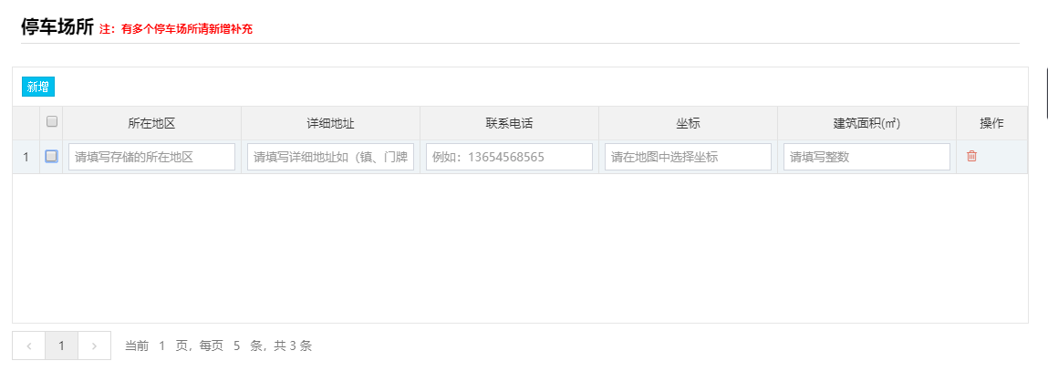

车辆信息
车辆信息填报信息有：车牌号，运输介质，吨位，备注。点击新增时会自动在列表中出现一行空白的行可在里面进行填写，点击下一步后可自动进行保存，可根据如下信息进行参照填写：

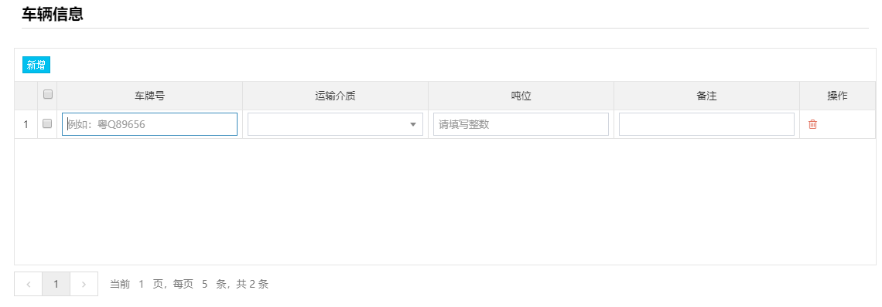

应急救援预案信息

可按照如下进行填写：

废弃处置企业信息登记

企业信息填写

企业基本信息
企业基本信息中企业名称、填报时间,统一社会信用代码，企业性质，企业性质,行业门类，行业大类，行业中类，行业小类，行业主管部门是注册企业时填写的信息，此处为自动带入，其中单位名称、统一社会信用代码、企业性质是不能修改的。填报时间是当前用户进行注册、保存、提交后所更新的时间，当点击下一步的可自动保存，企业可根据情况填写修改以下信息。
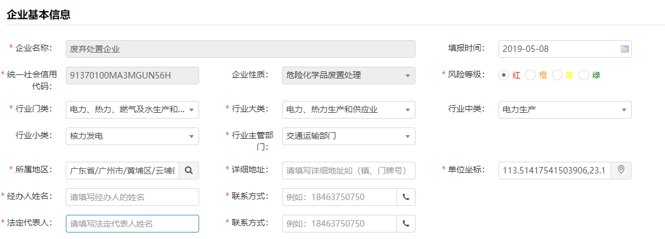

企业安全管理信息
企业安全管理信息包括需要填写的信息企业规模，销售收入，职工人数 是否在化工园区 园区名称 邮政编码 安全管理机构负责人姓名 办公电话 移动电话 内设安全管理部门 专职管理人员人数 管理机构负责人电子邮箱 危险化学品库房或仓储场所建筑面积 应急咨询服务电话 安全值班电话 主要产品及生产规模 周边单位或设施情况 在填写的基本信息中其中标有红星的分为必填项 企业可以根据实际情况如实填写 当点击下一步的可自动保存 可参照如下图：

主要负责人信息信息
主要负责人姓名、职务、证书编号、有效截止日期、身份证号，联系方式都是必填项，点击新增时会自动在列表中出现一行空白的行可在里面进行填写，可根据如下信息进行参照填写：

安全管理人员信息
填写的信息包括: 安全管理人员姓名，职务，证书编号，有效截止日期，身份证号码，联系方式，按照实际情况进行填写，日期的选择只需点击文本框即可就能出现选填日期的弹出框选填即可，点击新增时会自动在列表中出现一行空白的行可在里面进行填写，可根据如下信息进行参照填写：

注册安全工程师

填写的信息包括:姓名，职务，证书编号，有效结束日期，省份证号码，联系方式按照实际情况进行填写，日期的选择只需点击文本框即可就能出现选填日期的弹出框选填即可，点击新增时会自动在列表中出现一行空白的行可在里面进行填写，点击下一步后可自动进行保存，可根据如下信息进行参照填写：

许可信息
在存储场所的填报中需要填写的信息有：许可证号，发证机关，主要负责人，有限期限开始日期，有限期限结束日期，许可证附件上传（正副本-扫描件），许可范围可多选，日期的选择只需点击文本框即可就能出现选填日期的弹出框选填即可，可根据如下信息进行参照填写：

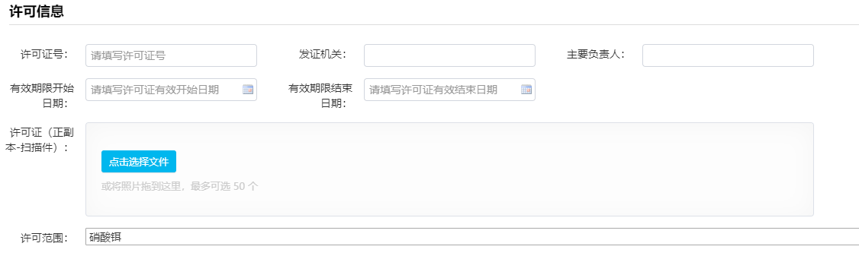

危险化学品列表
危险化学品的填写的字段有：名称，CAS号，用途，最大存储量，年量，安全风险，重点监管， 剧毒，易制爆，备注。
新增危险化学品时只需在名称输入框（类似于百度查询）中输入想要查找的化学品名称或者CAS号，系统便会模糊匹配出若干选项。选择完化学品后若CAS号存在，CAS号会一起显示，如果没有匹配的化学品也可以自行添加化学品，自行添加的化学品CAS号为空、重点监管为否。
CAS号、剧毒、易制爆、重点监管自动带入，无需修改

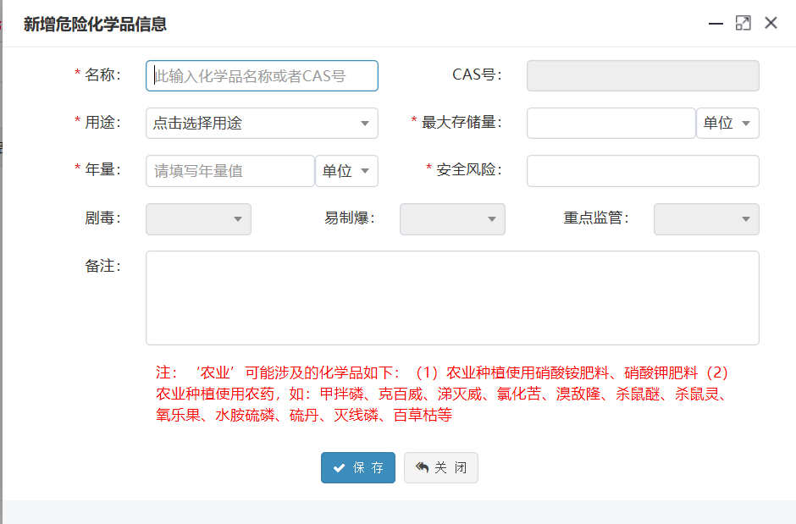

生产工艺
生产工艺列表主要展示工艺名称、是否为危险工艺、工艺描述，可以通过列表新增、编辑、删除按钮对列表数据进行编辑。
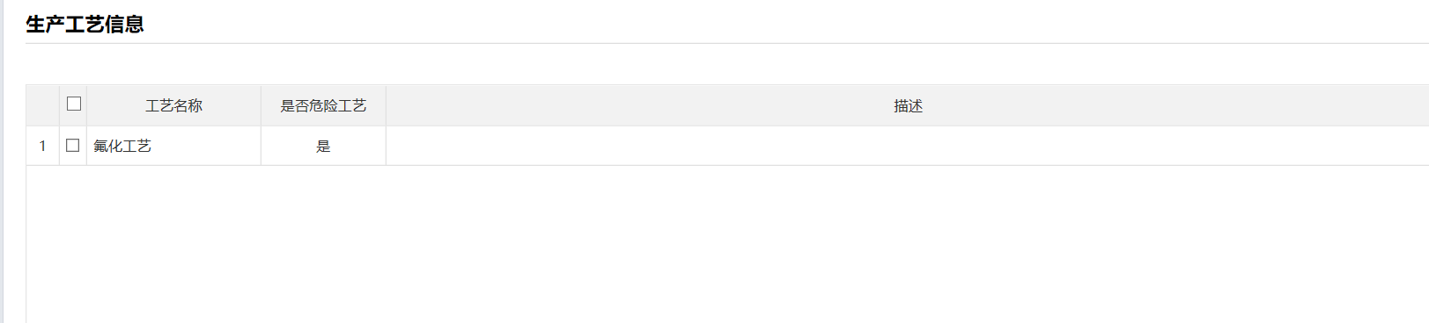
新增生产工艺时，是否为危险工艺选择“是”的时候，工艺名称可下拉选择，如果选择“否”，需要手动填写工艺名称，手动填写的工艺名称要根据安全评价报告上填写。
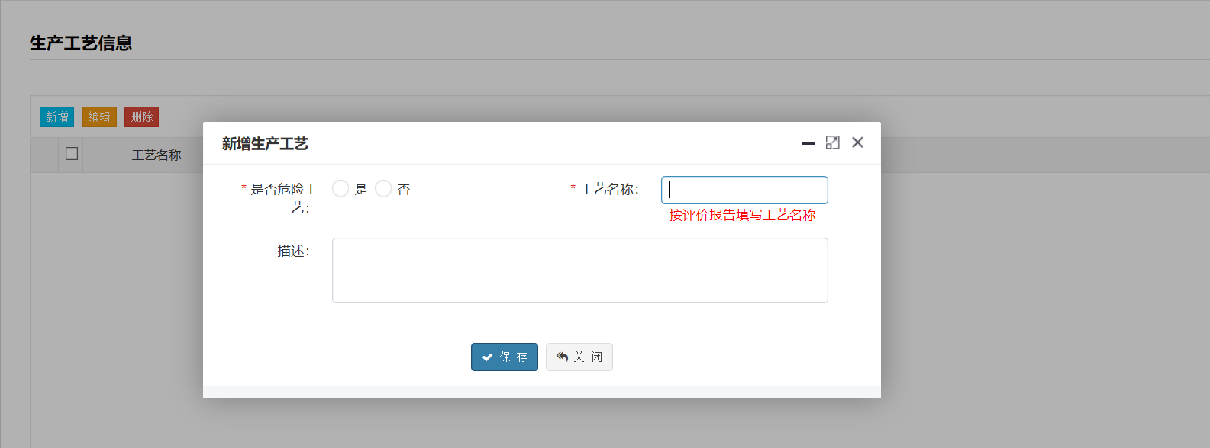

储罐信息
储罐或仓储列表需要填写的字段信息有名称，介质，储量(t)，位置，备注信息的填报。其中介质中的数据为危险化学品中化学品名称，如果没有添加危险化学品此处介质数据为空。点击新增时会自动在列表中出现一行空白的行可在里面进行填写，点击下一步后可自动进行保存，可根据如下信息进行参照填写：

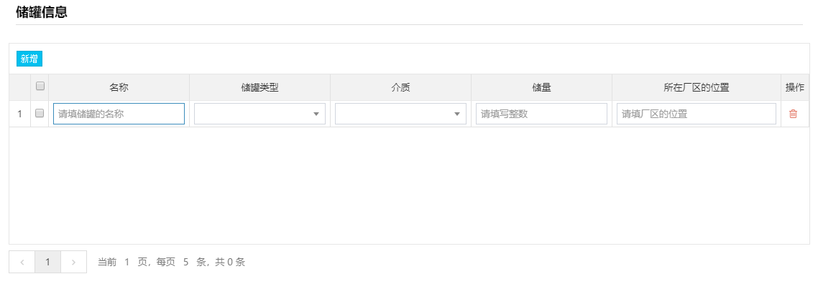

固体仓储列表
固体仓储列表需要填写的信息有：名称 储存物质 面积 最大储量 所在厂区位置 备注。 其中存储物质中的数据为危险化学品中化学品名称，如果没有添加危险化学品此处储存物质数据为空。点击新增时会自动在列表中出现一行空白的行可在里面进行填写，点击下一步后可自动进行保存，可根据如下信息进行参照填写：

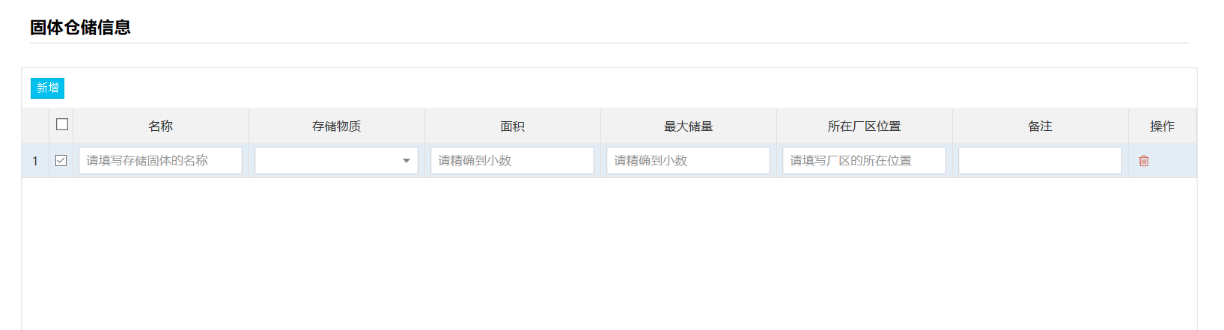

存储场所
存储场所会默认添加一条数据，所在地区、详细地址、坐标为企业中对应所在地区、详细地址、坐标信息，联系电话为主要负责人信息。存储场所需要填写的信息有：所在地区 详细地址 联系电话 坐标 建筑面积（m2）点击新增时会自动在列表中出现一行空白的行可在里面进行填写，点击下一步后可自动进行保存，可根据如下信息进行参照填写：

应急救援预案信息

可按照如下进行填写：

平面布置图信息
可按照如下进行填写：

重大危险源信息
可按照如下进行填写：

点击下一步后会自动保存

重大危险源登记

重大危险源登记页面
点击左侧【重大危险源登记菜单】后进入右侧重大危险源登记页面，如：图1.1.1
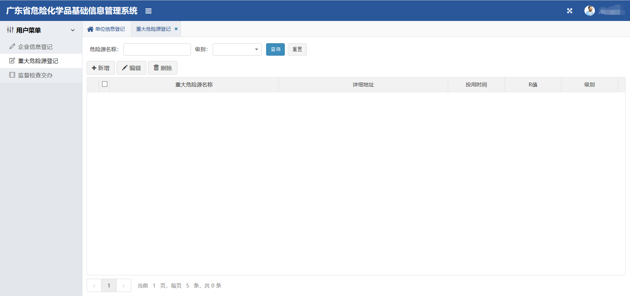
通过查询区域的“危险源名称”、“级别（重大危险源级别）“的查询条件可进行快速查询，如图1.1.2，
图1.1.1重大危险源登记页面
图1.1.2重大危险源登记页面
本功能可以实现对重大危险的危险源信息的新增、编辑、删除，如：图 1.1.3，星号（*）为必填项，可以根据企业实际情况进行填写相关信息。
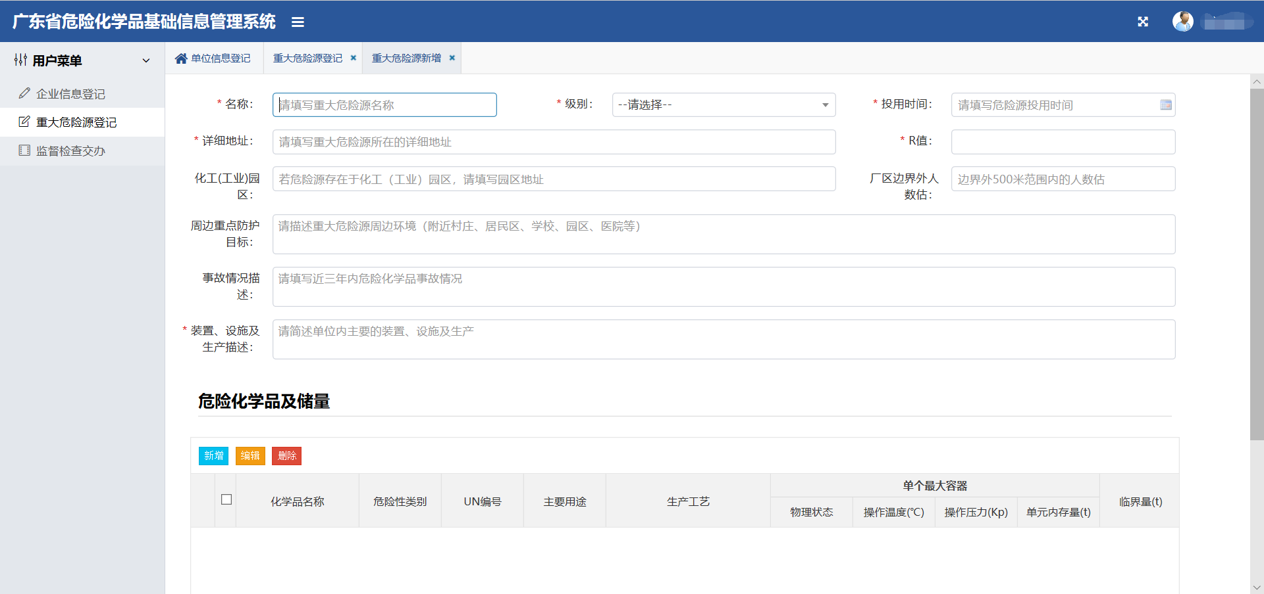
图1.1.3重大危险源登记新增页面

重大危险源关联的化学品
如图 1.2所示，重大危险源涉及的化学品在此处进行添加，通过新增、编辑、删除对危险化学品信息的修改。
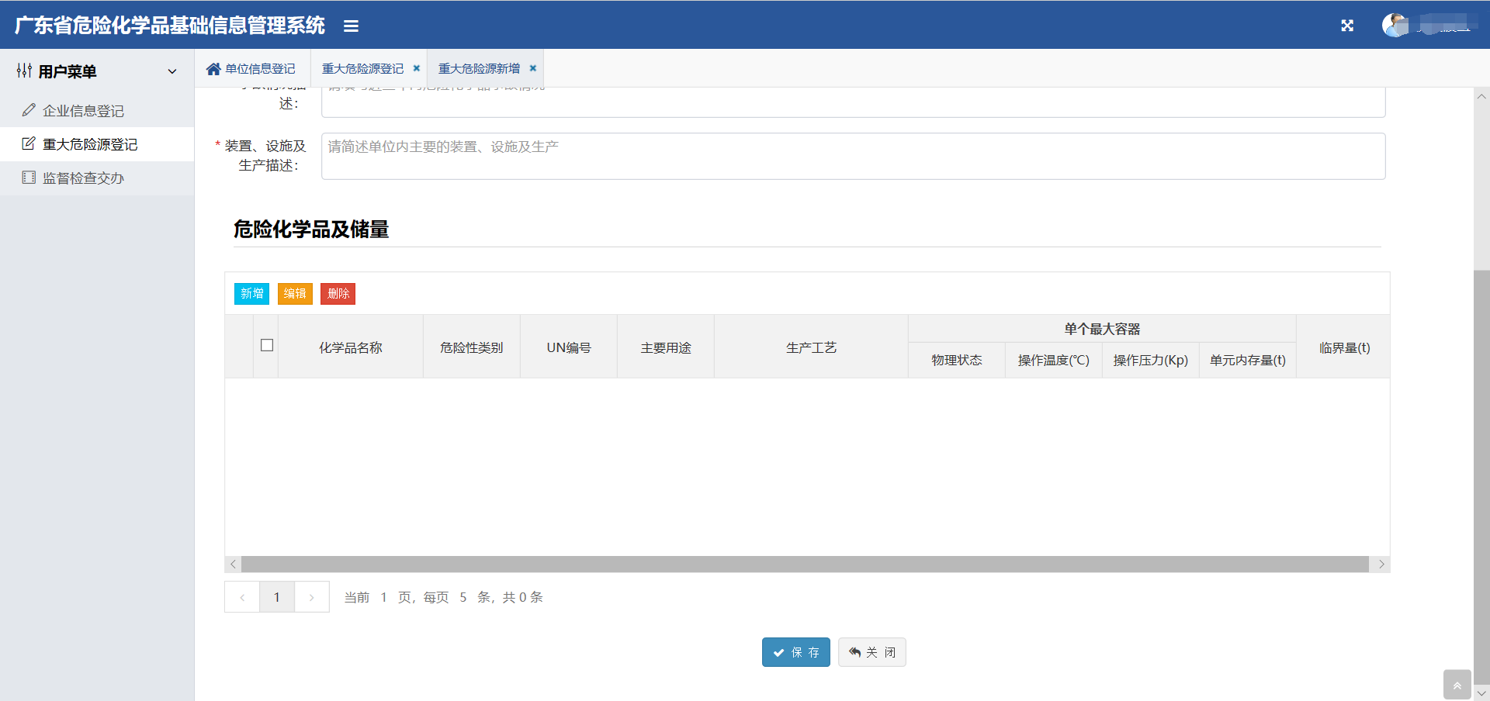
图 1.2危险化学品及储量
如：图1.3.1所示为新增化学品信息页面，箭头所指名称中的下拉框内容与企业信息登记中的危险化学品信息表（如：图1.3.2）中化学品名称对应。如果此处无该重大危险源涉及的化学品信息，请先去企业基本信息中添加本企业涉及的化学品信息。“UN编号“所选名称自动显示，“UN编码“没有则不显示。最后点击保存即可。
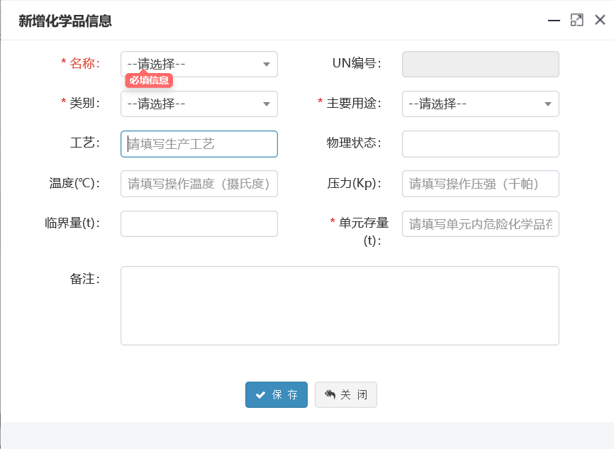
图1.3.1 新增、编辑化学品信息页面
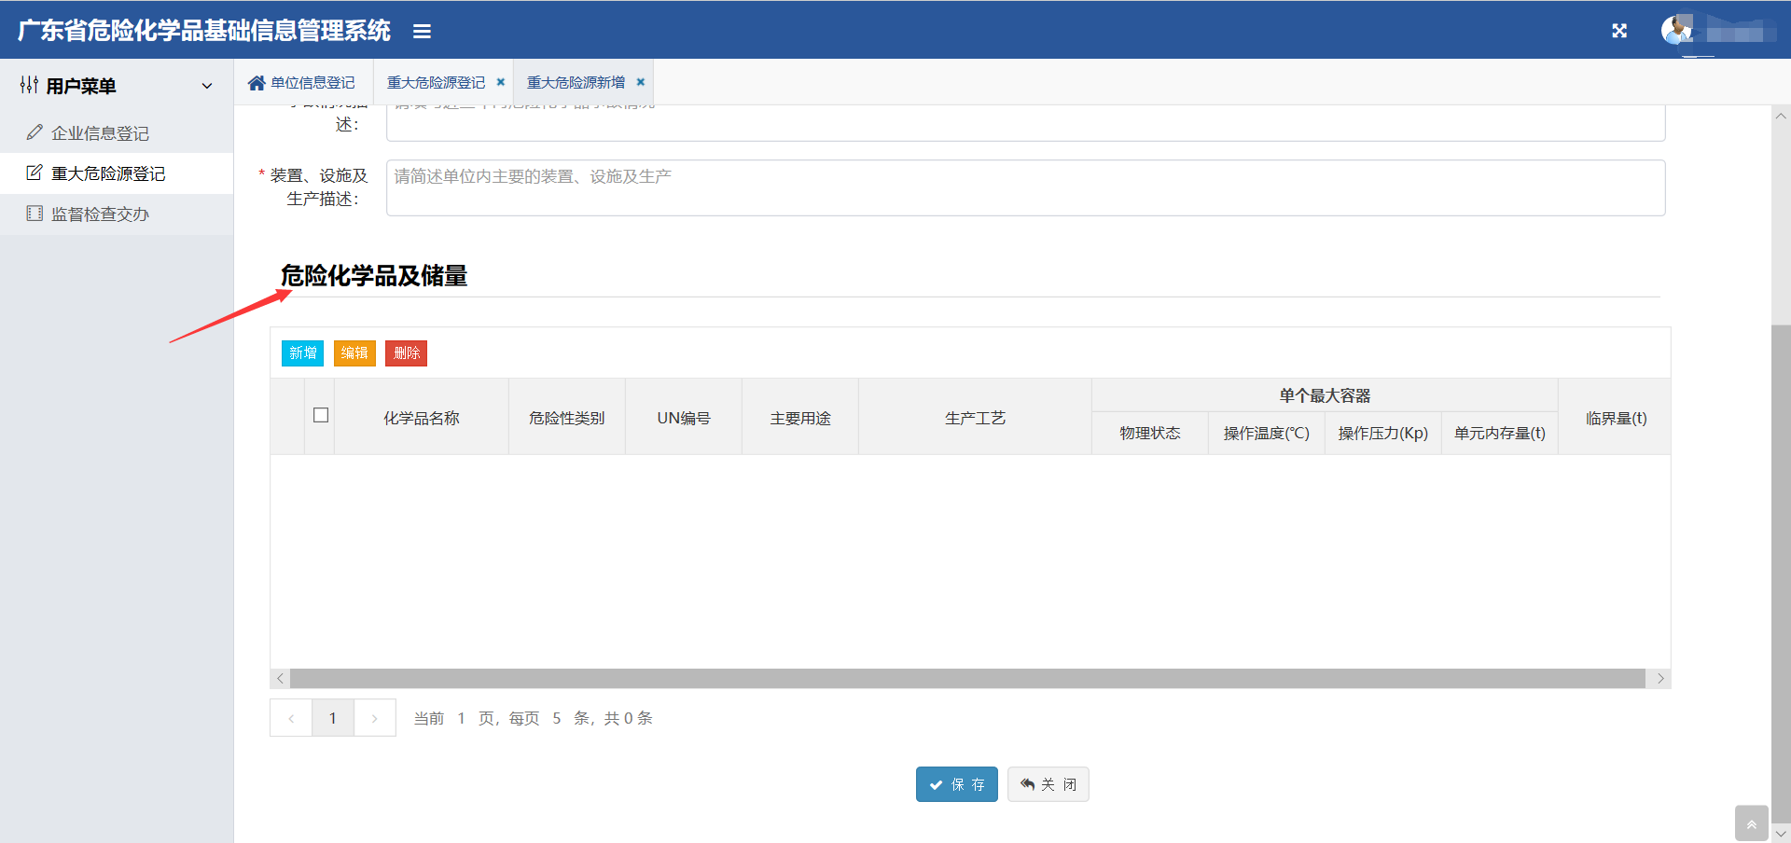
图1.3.2 危险化学品信息表

重大危险源填报和编辑
点击重大危险源登记保存按钮后即可保存信息，重大危险源页面便会出现刚添加的信息。如：图 1.4，点击蓝色重大危险源名称可进行重大危险源信息查看，编辑按钮可以进行信息修改
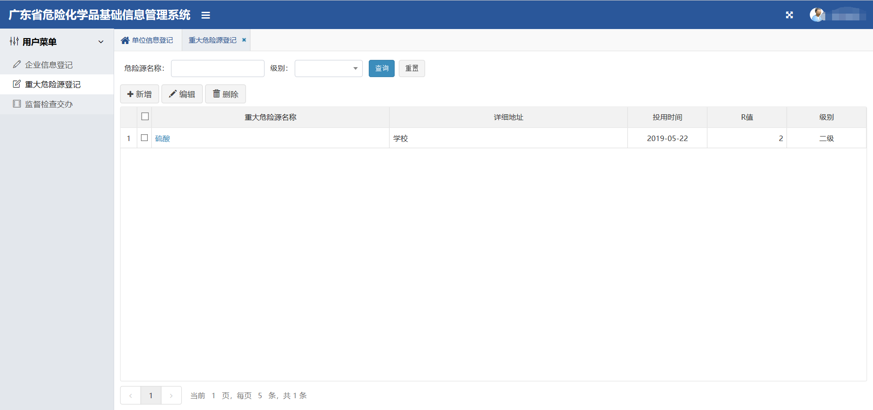
图 1.4 重大危险源信息页面
当企业未提交企业信息登记内容时，可对重大危险源信息进行修改，当企业提交信息登记时无法再对重大危险源信息进行编辑 如：图1.5，用户可以通过带有超链接的重大危险源名称查看登记过的危险源信息。
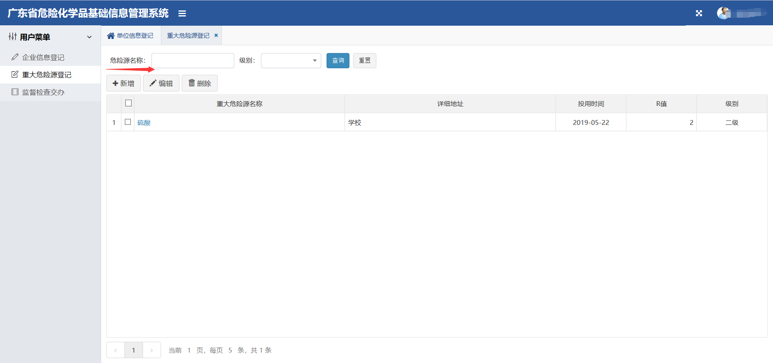
图1.5 重大危险源编辑

监督检查交办

监督检查交办页面
如 图：2.1所示点击左侧【监督检查交办菜单】进入右侧日常检查登记信息页面，可展示“被检查单位“、”检查人”、“隐患个数”、“检查结果”、“检查时间”、“是否提交”列，上方导航栏区域可进行快速查询，检查结果为合格与不合格。此信息由相关管理部门进行填写，企业只能查看检查结果，不能修改。
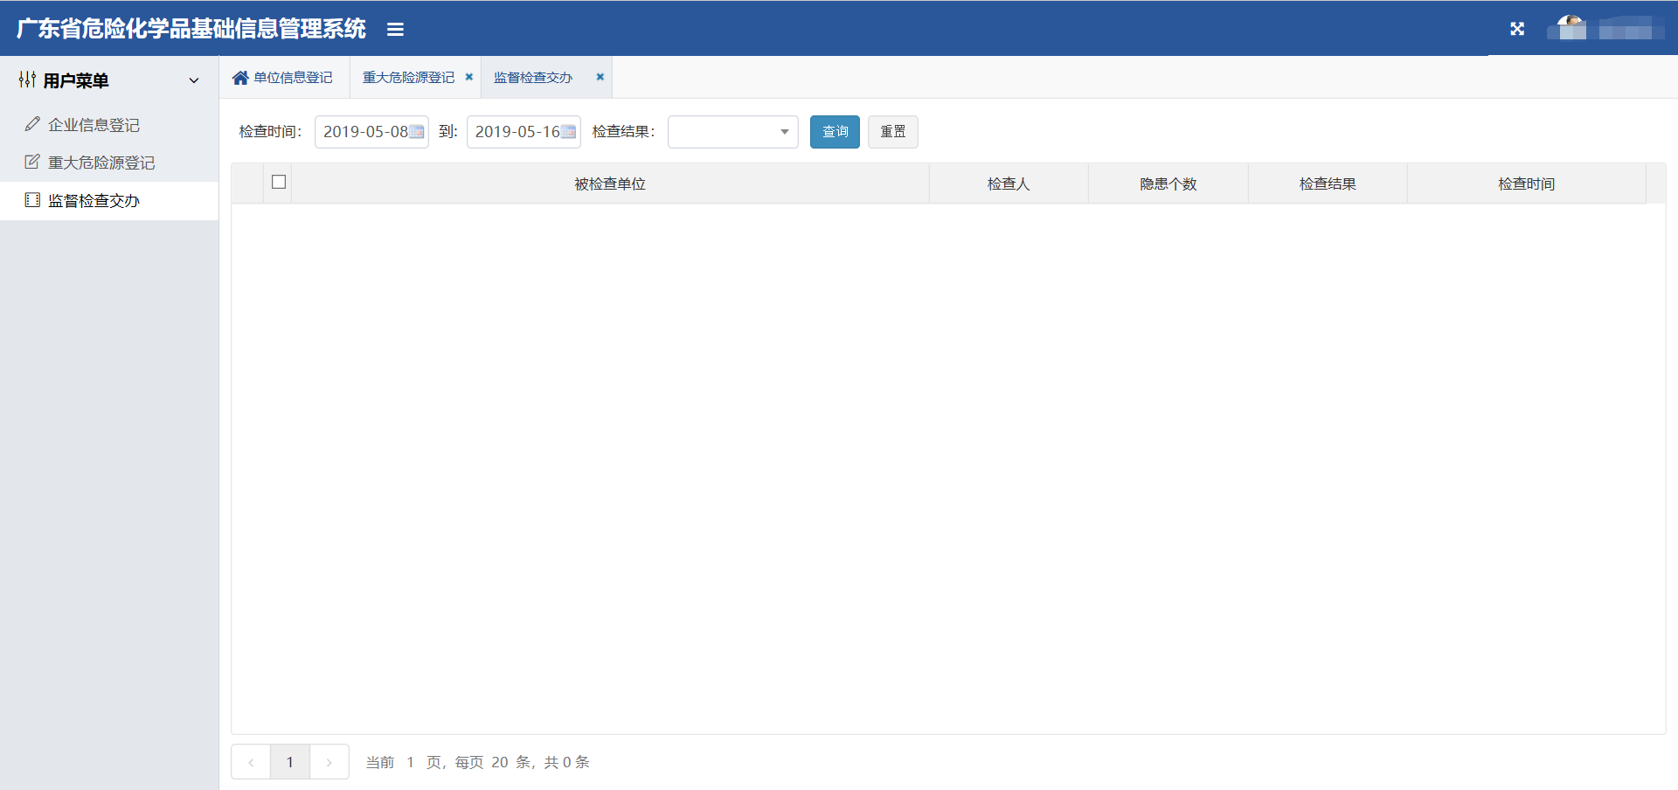
图2.1日常检查信息登记页面

安全承诺登记

安全承诺登记页面
注：企业类型为生产企业、经营企业（带存储）、使用企业（主管部门为应急管理部门）的企业需要填报此信息。
以上三种类型的企业，提交企业基本信息后重新登录该网址左侧菜单栏便会出现【安全承诺登记菜单】，如：图3.1所示
通过上方导航栏可进行快速查询，新增、编辑、删除可对信息进行修改。可查看“风险等级”、“企业名称”、“承诺日期”、“重大危险源级别”、“重点监管工艺”、“风险提示”、“企业承诺”、“状态”列数据。
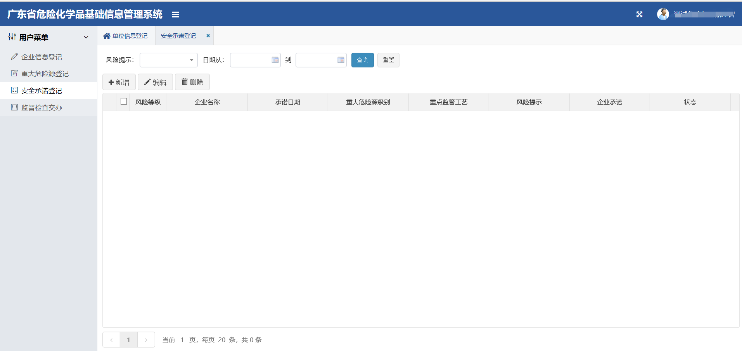
图3.1安全承诺登记页面

安全承诺信息填报和编辑
点击新增按钮进入“安全承诺新增“”页面，如：图3.2.1、3.2.2所示。其中重大危险源级别、重点监管工艺为自动带入，重大危险源级别根据登记的重大危险源中最大级别自动带入，重点监管工艺根据登记的危险化学品信息中有无重点监管自动带入。星号（*）为必填项点击保存按钮即可保存信息（未提交状态），点击提交按钮后不可再对提交信息进行修改。
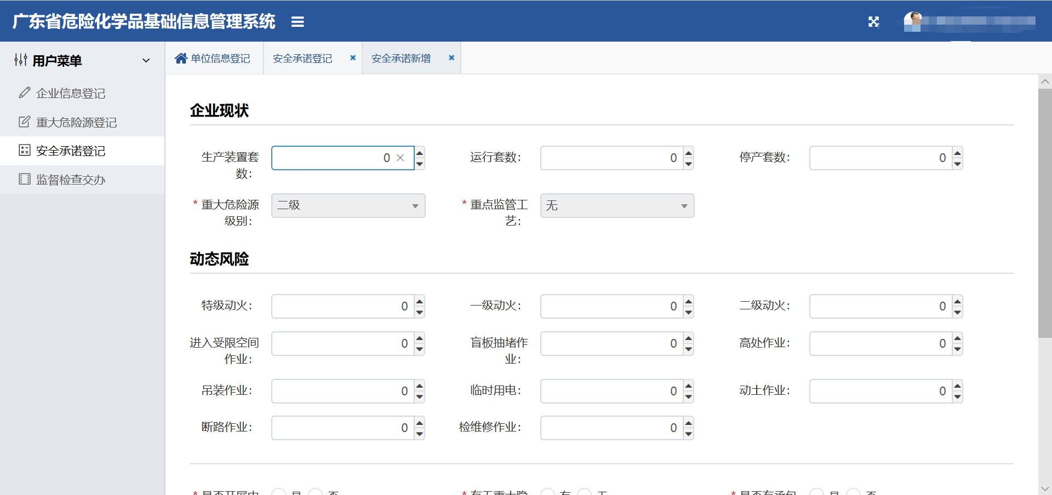
图3.2.1安全承诺新增页面1
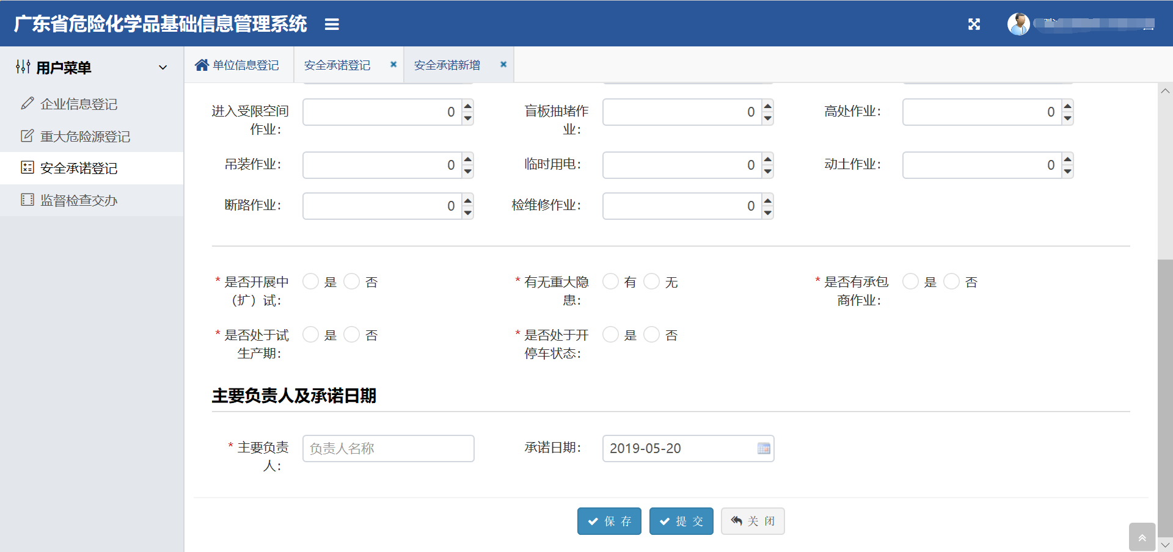
图3.2.2安全承诺新增页面2
如：图3.3所示风险等级与风险提示会根据安全承诺计算法计算显示，状态列显示该条数据提交状态，提交后的信息不可进行修改，只可以对“未提交”的数据进行信息修改，企业承诺列下的蓝色“安全承诺公告”可查看该条信息中的详细信息。如果当天已经新增一条数据时，再次点击新增按钮会跳转到当天新增的数据中。
注：企业每天只可以新增一条安全承诺信息
